Муниципальное бюджетное учреждение муниципального образования

«Город Архангельск» «Городской центр экспертизы, мониторинга,

психолого-педагогического и информационно-методического сопровождения «Леда»

|  |  |
| --- | --- |
| СОГЛАСОВАНО  методическим советом  протокол №_______________  «_____»___________________ | УТВЕРЖДАЮ  Директор МБУ Центр «Леда»  __________________Бедрина В.В.  «____»________________2015 г. |

Рабочая дополнительная образовательная программа

**«Коррекция и развитие познавательной деятельности дошкольника»**

|  |
| --- |
| **Возраст:** 3 – 7 лет.  **Срок реализации:** 1 учебный год.  **Составитель:** учитель-дефектолог Митина А.Н. |

г. Архангельск

2015

**Пояснительная записка**

Содержание программы соответствует социально-педагогической направленности и разработано в соответствии с Федеральным законом от 29.12.2012 № 273-ФЗ «Об образовании в Российской Федерации»; Постановлением главного государственного санитарного врача РФ от 15.05.2013 № 26 «Об утверждении СанПиН 2.4.1.3049-13», письмом Минобразования РФ от 27.06.2003 №28-51-3/16 «О методических рекомендациях по психолого-педагогическому сопровождению обучающихся в учебно-воспитательном процессе в условиях модернизации образования», Письмо Минобрнауки РФ от 11.12.2006 № 06-1844 «О Примерных требованиях к программам дополнительного образования детей».

Период дошкольного детства является периодом интенсивного познавательного развития ребенка. Известно, что чем больше число сенсорных систем задействовано в процессе воспитания и обучения ребёнка, тем успешнее и эффективнее происходит его развитие.

У многих дошкольников снижен темп восприятия, сужен его объем, недостаточна точность различных видов восприятия: зрительного, слухового, тактильно‑двигательного, снижена скорость выполнения перцептивных операций. Затруднена ориентировочно‑исследовательская деятельность, направленная на исследование свойств и качеств предметов. Таким детям нужно больше времени для приёма и переработки зрительных, слуховых и прочих впечатлений.

Детям дошкольного возраста, испытывающим затруднения в восприятии и переработке учебного материала, требуется большее количество практических проб и примериваний при решении наглядно-практических задач (доска Сегена, коробка форм и т. п.), они затрудняются в обследовании предмета. Ошибки в распознании предметов при осязании зачастую обусловлены асинхронностью и несогласованностью движений рук, импульсивностью, поспешностью и недостаточной сосредоточенностью всей деятельности.

Кроме того, часто у детей отмечается скованность, недостаточный объем движений, нарушение их произвольности, недоразвитие мелкой моторики. Слабое различение мышечных ощущений (кинестетические ощущения) приводит к плохой координации. Такие дети отличаются пониженной работоспособностью, быстро устают.

Готовность ребенка к школьному обучению зависит от его познавательного развития. Из практики было выявлено, что значительная часть трудностей, возникающих перед детьми в ходе начального обучения, связана с недостаточной точностью и гибкостью восприятия. В результате возникают искажения в написании букв, цифр, в построении рисунка, плана, нарушается сенсомоторное обеспечение речевого процесса.

Опыт работы с дошкольниками показывает, что наличие нарушений в познавательной сфере требует особой организации коррекционной работы, учитывающей особенности развития познавательных процессов и развития личности в целом.

В связи с выше перечисленным возникла необходимость создания программы по развитию и коррекции познавательной деятельности дошкольников.

Данная Программа составлена с учетом следующих принципов:

1. реализация задач развития познавательной сферы дошкольников осуществляется во взаимосвязи со всеми сторонами воспитания;
2. деятельностный подход к планированию работы;
3. последовательное нарастание требований к восприятию детей;
4. индивидуальный и дифференцированный подход к детям;
5. систематичность и комплексность воздействия на все органы чувств ребенка;

Программа составлена на основе примерной основной общеобразовательной программы дошкольного образования «ОТ РОЖДЕНИЯ ДО ШКОЛЫ» под ред. Н.Е. Вераксы и «Подготовки к школе детей с задержкой психического развития» С.Г. Шевченко.

**Цель программы:**  способствовать коррекции и развитию познавательной деятельности дошкольников (норма развития и задержка психического развития)

**Задачи:**

* развивать и совершенствовать у детей дошкольного возраста все виды восприятия, обогащать их чувственный опыт;
* развивать мыслительные операции;
* уточнять, развивать элементарные математические представления;
* развивать психические качества в соответствии с возрастными и индивидуальными особенностями ребёнка;
* обеспечивать единство воспитательных, развивающих и обучающих целей и задач процесса образования детей дошкольного возраста, в ходе которых формируются такие качества, которые являются ключевыми в развитии дошкольников;
* повышать уровень знаний у родителей по развитию и воспитанию дошкольников;
* формировать предпосылки к учебной деятельности.

.

**Общая характеристика учебного курса**

**Возраст детей** – от 3-х до 7 лет, имеющие трудности в усвоение основной общеобразовательной программы дошкольного образования и направленные на занятия с учителем-дефектологом по рекомендации психолого-медико-педагогической комиссии.

**Форма обучения**  - очная

**Форма проведения занятий** - аудиторная

**Форма занятий** - индивидуальные и минигрупповые (2-3 человека). На данное распределение влияет: возраст дошкольника, особенности эмоционально-волевой сферы ребёнка, уровень интеллектуального развития и уровень овладения программным материалом.

**Периодичность занятий** – 1раз в неделю в течение 1 учебного года.

Знания, умения и навыки, полученные ребенком на занятиях, закрепляются родителями.

**Учебно-тематический план**

|  |  |  |
| --- | --- | --- |
| **Месяц** | **Лексическая тема** | **Количество часов (минут)** |
| сентябрь | Первичная диагностика на начало учебного года  Первичная диагностика на начало учебного года | 30 мин.  30 мин. |
| октябрь | I неделя – «Я-человек»  II неделя – «Мои игрушки»  III неделя –«Осень золотая»  IV неделя - «Деревья и их части» | 30 мин.  30 мин  30 мин  30 мин |
| ноябрь | I неделя - «Фрукты»  II неделя – «Овощи»  III неделя - «Мой дом. Мебель»  IV неделя – «Одежда» | 30 мин.  30 мин  30 мин  30 мин |
| декабрь | I неделя – «Обувь»  II неделя - «Посуда»  III неделя - «Зимушка-зима»  IV неделя – «Праздник Новый год» | 30 мин.  30 мин  30 мин  30 мин |
| январь | II неделя - «Дикие животные и их детёныши»  III неделя - «Домашние животные их детёныши»  IV неделя – «Домашние птицы» | 30 мин.  30 мин.  30 мин |
| февраль | I неделя - «Зимующие птицы»  II неделя – «Наземный транспорт»  III неделя –«Водный транспорт»  IV неделя – «Воздушный транспорт» | 30 мин.  30 мин  30 мин.  30 мин. |
| март | I неделя – «Профессии»  II неделя - «Моя семья»  III неделя – «Эмоции. Чувства»  IV неделя – «Домашние цветы» (полевые цветы) | 30 мин.  30 мин.  30 мин.  30 мин. |
| апрель | I неделя – «Рыбы» (аквариумные, речные)  II неделя – «Части суток»  III неделя - «Весна. Признаки весны» (последовательность времён года).  IV неделя – «Насекомые» | 30 мин.  30 мин.  30 мин.  30 мин.  30 мин. |
| май | Повторная диагностика по результатам обучения. Закрепление материала по лексическим темам. | 30 мин.  30 мин. |
|  | ИТОГО занятия - 32 | 16 часов |

**Содержание учебного курса**

**определяется индивидуальной программой**

**Индивидуальная программа**

**для обучения и развития ребенка**

**младшего дошкольного возраста с задержкой психического развития**

**1. Социальное развитие:**

* закреплять представления о себе, учить называть свое имя, половую принадлежность («Я - девочка, Я - Лена»); учить смотреть на себя в зеркало, показывать на себя рукой и говорить: Я – (имя…….)!.
* учить соотносить свои вещи, игрушки, с местоимениями – (**Моя** куртка, **мои** вещи, **мой** мяч); важно, чтобы взрослые в своей речи употребляли личные местоимения: (**Я** пришла за **тобой**. Что **ты** делала? Где **твои** вещи? Возьми **свою** куртку. Вот **моя** рука, давай  **свою** руку. Дай **мне** пакет. **Ты**, молодец. **Ты,** умеешь одеваться, молодец!).
* продолжать совершенствовать представления ребенка о своих частях тела и лица, их назначении, уточнить представление о назначениях рта и носа. (Провести игру: «Где носик, где ротик», уточнить функции носа - через нос мы дышим, там есть ноздри, воздух туда попадает «Да, это носик, мы им дышим; в нем есть дырочки- ноздри, через них проходит воздух, мы вдыхаем воздух и через ноздри дышим»;
* изучить рот: там есть губы, зубы, язык (темп медленный, атмосфера веселая): «Это ротик, через него выходит воздух, при этом особо подчеркиваем - воздух выходит»; (провести игру подуем на шарик);
* формировать представления о своих желаниях и потребностях: «Я хочу пить», «Я устала, я хочу спать», «Я не хочу пить», «Я хочу читать книгу»; «Я хочу играть» и т.д.
* обращать внимание ребенка на просьбы других людей: «Я хочу играть с куклой», «Никита хочет играть с тобой в мяч. Он приглашает тебя играть», «Никита хочет пить, дай ему чашку с водой», «Тетя устала, она хочет спать» и т.д.
* продолжать формировать способы взаимодействия со сверстниками: здороваться при встрече, задавать вопросы при встрече, спрашивать «Как у тебя дела?», «Какие у тебя игрушки?»; «Как тебя зовут?» «Кто ты?»; «Давай играть в куклы». «Будем возить кубики и строить домики для зверей» и т.д.
* воспитывать эмоциональное отношение к «чувствам» игрушек – мишке холодно, жарко, горячо, кукла довольна, недовольна, радуется, плачет, хочет купаться, больше она не хочет купаться и т.д.;
* формировать эмоциональные и деловые способы общения и взаимодействия со взрослыми (смотреть в глаза, обращаться к воспитателю: «Тетя, дай», «Спасибо, Наташа).
* познакомить ребенка с тем, что у взрослых есть имя и отчество: ………..

**2. Развитие познавательной деятельности.**

**2.1 Сенсорное воспитание:**

Продолжать развивать ориентировки на величину, форму, цвет, целостное восприятие предметов.

Величина: выделять три-четыре предмета по величине: большой, средний, маленький, самый маленький;

- учить различать и соотносить по величине плоскостное изображение предметов: подобрать крыши разного размера к домам; подобрать к этим домам елочки в соответствии с размером; спрятать яблоки в корзинки с учетом трех-четырех величин.

Форма: учить пользоваться методом проб при решении сенсорных задач: опускать различные формы в прорези; выделять различные формы среди других: “собери все кирпичики для дорожки”; “давай построим башни», выбери все крыши”; доставать из мешочка по слову разные формы (шарики, кубики, кирпичики, крыши); и предметы, разные по форме, материалу, величине (домики, елочки, шапочки, ленточки, губки, щетки и др.).

Цвет: продолжать учить называть основные цвета (желтый, красный, зеленый, синий); знакомить с новыми цветами (белый, черный и др.). Учить соотносить цвет с предметом (желтый – цыпленок; зеленый – огурец; красный – яблоко; синий – кубик) и т.д.

Целостное восприятие – продолжать учить складывать разрезную картинку из трех-четырех частей; собирать сборно-разборные игрушки (машинку, пирамидку, бочки, кубики-вкладыши, матрешку и др.).

Тактильно-двигательное восприятие: продолжать формировать ориентировку на свойства и качества предметов через тактильное восприятие: (твердый - мягкий, холодный – теплый); доставать предметы по слову из мешочка: «достань холодное», «достань мягкую игрушку», «достань твердую игрушку» (выбор из 2-х); продолжать учить выбирать игрушки по слову (выбор из трех): «достань голышку», «достань рыбку», «достань уточку» и т.д.

Продолжать учить различать на ощупь разные по форме предметы и продукты питания (овощи, фрукты): «Что …….. (называется имя ребенка) взяла, яблоко или морковь?», «Что там лежит - апельсин или морковь» (можно использовать картинки для соотнесения с предметом) и т.д.

Слуховое восприятие:

* учить ориентироваться на звук в знакомом пространстве: что звучит? – за ширмой колокольчик, барабан и др.;
* различать по голосу близких людей и знакомых детей: «Угадай, кто позвал?»;
* различать животных и птиц по звукоподражанию: «Кто кричит?: - овечка, свинья, кукушка, ворона, воробей, подобрать соответствующий игрушку (картинку).

**2. 2 Формирование наглядно-действенного мышления:**

* знакомить ребенка с проблемными ситуациями, показать, что есть ситуации, когда рукой нельзя достать предмет или игрушку и надо искать орудия или вспомогательное средство (палочку, лопатку, сачок и т.д.);
* учить решать простейшие проблемно-практические задачи методом проб - пользоваться предметами-орудиями при выполнении определенных действий: продолжать выбирать предмет-орудие (из 3-4-х) для достижения предмета-цели: «достань тележку» (использовать палочку с различным концом); «достань рыбку» (использовать удочки разные по длине); «качели» (угадай, кто сможет покачаться на качелях – мишка (пластмассовый) и сова (железная); мишка и кошка (оба пластмассовые)- Почему мишка и сова не могут покачаться?
* учить находить картинку с изображением предмета-орудия к изображенному сюжету: Что нужно мальчику для рисования? Что нужно девочке, чтобы покатать куклу? Что нужно девочке, чтобы покататься с горки? и т.д.

**2. 3. Ознакомление с окружающим:**

* уточнить представления об явлениях природы: зимой – идет снег, дети катаются на лыжах, санках, коньках; выделять сюжетную картинку «Зимой» среди двух картинок;
* продолжать формировать умения наблюдать за изменениями природы, за явлениями природы (солнце, дождь, ветер), отвечать на вопрос: «Какая сегодня погода?»;
* закрепить представления о домашних животных: кошка, собака, корова, лошадь, (части тела – голова, туловище, лапы, хвост, глаза, уши, нос, рога), познакомить с их детенышами (у кошки- котята, у собаки - щенок);
* закрепить представления о диких животных и их детенышах: заяц, медведь, волк, белка, еж;
* продолжать обращать внимание на предметы и явления окружающей действительности: учить выделять группу однородных предметов: мебель, транспорт. Вначале на предметах, а позже на картинках. Затем обобщать в слове: «Вот наша мебель», «Вот транспорт» и т.д..
* учить группировать картинки по функциональному назначению: в одну сторону - игрушки, в другую – посуду;
* знакомить с овощами и фруктами: морковь, лук, огурец, помидор, картофель, капуста, чеснок, редиска; яблоко, груша, апельсин, лимон, банан;
* учить различать знакомые овощи и фрукты по вкусу, проводить игру «Угадай, что съела?».
* знакомить с видами транспорта: грузовая машина, троллейбус, автобус, лодка, самолет, вертолет;
* знакомить с предметами мебели – кресло, тумба, шкаф.
* учить различать некоторые предметы живой природы: цветы, ягоды, деревья, кусты, грибы, шишки; знакомить с птицами - воробей, ворона, голубь, утки, курица с цыплятами, гуси.
* знакомить с профессиями: музыкального педагога, доктора.
* учить показывать картинки с изображением движений и действий людей: «Покажи, где дядя читает книгу? Покажи, где мальчик катается на лыжах? Покажи, где мальчик катается на санках? Покажи, где девочка танцует? Где тетя шьет?” и т.д.
* на прогулке продолжать развивать движения и игровые действия: лепить снежки; катать куклу на саночках; лепить снеговика; лепить снежные куличики; обращать внимание на явления природы: солнышко светит; снег идет, вокруг много снега – на елках, на веранде, на машинах; ветер дует - холодно, деревья качаются, снег падает с деревьев.

**2.4. Формирование количественных представлений:**

* продолжать учить различать количества пустой - полный; употреблять в речи слова *пустой – полный*;
* учить выделять 1, 2, 3, 4 предмета из группы по подражанию, образцу;
* соотносить количество 1-4 с количеством пальцев, отвечать на вопрос *сколько?*
* учить находитьзаданное количество однородных предметов *1-4* в окружающему обстановке;
* закрепить умение показывать и называть единичные и парные части тела и лица (две руки и ноги, один нос и т.п.);
* учить выполнять счетные операции в пределах 3-х;
* учить составлять равные по количеству множества предметов и понимать выражение *столько…, сколько….* (Например*: “Сколько елочек, столько грибочков”; Сколько вагончиков, столько матрешек; где больше, где меньше*)*;*
* учить сопоставлять численности множеств, воспринимаемых различными анализаторами без пересчета в пределах 3 - х. (Например, хлопнуть в ладоши столько раз, сколько матрешек на столе; учить Аню непосредственно перед каждым предметом совершать только 1 хлопок.).

**3. Развитие речи:**

**Проводить активную артикуляционную гимнастику:**

* растягивать губы в улыбке, вытягивать их в трубочку, широко открывать рот и показывать зубы и др.;
* удерживать язык в определенной позе: во рту – неподвижно (под счет до 5 раз), делать «часики», пощелкивания языком, облизывать губы по часовой и против часовой стрелки и др.;
* отраженно произносить набор звуков и слогов русского языка;
* развивать воздушную струю: дуть на легкие предметы – шарики, бабочки и.т.д.

**Развитие понимания обращенной речи:**

* учить выполнять действия по словесной инструкции: «Покажи, где тетя? Вот она! Покажи, где у тети глазки? Вот они! Покажи, где у тети ручки? – Вот они».
* учить выполнять задания по речевой инструкции, включающие 1-2-3 действия (Возьми куклу. Возьми куклу и дай Маше. Возьми куклу, посади за стол, покорми).
* учить выполнять задания по речевой инструкции, включающую пространственные отношения между предметами: на, под, в, за (пример: «Поставь машинку на стол. Поставь матрешку под стул. Найди куклу, она в шкафу. Принеси машину, она под столом и др.).

**4. Формирование игровой деятельности:**

* учить воспроизводить цепочку игровых действий (3-4 действия): кормление, укладывание куклы спать, гулянье с нему; строительные игры – нагружаем кубики, везем их строить зоопарк, строить дом;
* включать знакомые игровые действия в простой сюжет, постепенно усложняя его (игры: Магазин, Доктор, Повар и др.).
* учить выполнять роли в процессе простой сюжетно-ролевой игры: в повара, доктора, музыкального руководителя, няни и др.

**5. Формирование продуктивных видов деятельности:**

Главное в занятиях - сформировать у ребенка интерес к продуктивным видам деятельности.

Учить узнавать в изображениях (лепке, рисунке, аппликации, постройке) реальные предметы окружающей действительности.

**Рисование:**

* вызывать интерес к рисованию: взрослый на глазах у ребенка рисует красками, при этом он может брать краску рукой, а не только кисточкой. Он изображает снежинки или капли дождя, которые падают на землю; шарик с веревочкой; елочку с игрушками; дорожку для зайчика; следы зайчика; колобка, который катится по дорожке; ежика под елочкой и т. д. Рисуя снежинки, взрослый говорит: «Вот они снежинки, падают на землю. Снежинок много на земле, на деревьях, на крышах домов и т.д.
* учить рисовать различными изобразительными средствами (краски, фломастеры, карандаши) прямые, круговые линии: клубок, «Снег идет», «На елочке иголки», дорожки;
* учить дорисовывать картинку: ленточки к шарику, веревочку к машинке и т.д.;
* в дальнейшем учить Ребенка рисовать знакомые предметы в определенной ситуации – «колобок катится по дорожке», «дождь идет», «листья опадают», «ежик идет по дорожке», «зернышки для курочек» и т.д.
* учить рисовать знакомые предметы по образцу.

**Конструирование:**

* учить строить конструкции по показу, образцу и речевой инструкции: “Лесенки”, стол и кроватка для матрешек; «Клетки для большого и маленького зверему», «Гаражи для большой, среднему и маленькой машин», «Дачи высокую и низкую для матрешек», дорожки между домами и т.д.; обыгрывать знакомые постройки.

**Описание учебно-методического и материально-технического обеспечения образовательного процесса**

Реализация образовательных задач в разном объеме осуществляется в различных видах организованной образовательной деятельности дошкольников под руководством специалиста (учителя-дефектолога). Весь коррекционно-развивающий процесс придерживается определенных лексических тем. Дидактический материал подчинен лексической теме недели.

Программа разделена на три этапа:

1. диагностический;
2. обучающий;
3. обобщающий.

Первый этап - выявление исходного уровня развития детей. Для этого используется методика обследования детей Е.А. Стребелевой. По итогам диагностики составляется индивидуальная программа развития ребёнка.

Второй этап. В ходе данного этапа ведётся работа по коррекции и развитию познавательной деятельности дошкольника, также используются дидактические игры данной программы (Приложение № 2).

Третий этап. На данном этапе проводится диагностическое обследование уровня познавательного развития дошкольников после обучения.

Направления работы:

***1 – диагностическое.*** Включает:

1. сбор анамнестических данных путем изучения медицинской документации ребенка;
2. проведение процедуры психолого-педагогической диагностики детей:

* исследование моторной сферы;
* исследование социального развития;
* исследование игры (действий с предметами);
* исследование познавательного развития;
* исследование речевого развития

***2 – организационно-подготовительное.*** Включает:

1) определение содержания деятельности по реализации задач коррекционно-образовательной деятельности;

2) пополнение фонда кабинета учебно-методическими пособиями, дидактическими играми и игрушками, наглядным дидактическим материалом в соответствии с составленными планами работы;

3) индивидуальное консультирование родителей – знакомство с данными психолого-педагогического исследования; определение задач совместной помощи ребенку в преодолении имеющихся проблем в овладении программным материалом; рекомендации по организации деятельности ребенка.

***3 - коррекционно-развивающее.*** Включает в себя:

1) реализацию задач, определенных в индивидуальных коррекционно-развивающих Программах;

2) индивидуальное консультирование родителей о ходе образовательного (коррекционного) процесса, посещение ими занятий.

Соответствие среды возрастным возможностям детей и содержанию программы. Материал, оборудование и инвентаря для развития детей дошкольного возраста в соответствии с особенностями каждого возрастного этапа, охраны и укрепления их здоровья, учета особенностей и коррекции недостатков их развития.

Столы, стулья соответствующие росту ребёнка; магнитная доска; настольно-печатные, дидактические игры и пособия; наглядный и раздаточный материал по лексическим темам; сюжетные игрушки; развивающие пособия; наборы для художественного творчества, развития графо-моторных навыков; счётный материал; диагностический материал.

**Личностные, межпредметные и предметные результаты освоения конкретного учебного курса, и результаты его изучения**

К целевым ориентирам дошкольного образования относятся следующие социально нормативные возрастные характеристики возможных достижений ребенка:

Целевые ориентиры образования в раннем возрасте:

* ребенок интересуется окружающими предметами и активно действует с ними; эмоционально вовлечен в действия с игрушками и другими предметами, стремится проявлять настойчивость в достижении результата своих действий;
* использует специфические, культурно фиксированные предметные действия, знает назначение бытовых предметов (ложки, расчески, карандаша и пр.) и умеет пользоваться ими. Владеет простейшими навыками самообслуживания; стремится проявлять самостоятельность в бытовом и игровом поведении;
* владеет активной речью, включенной в общение; может обращаться с вопросами и просьбами, понимает речь взрослых; знает названия окружающих предметов и игрушек;
* стремится к общению со взрослыми и активно подражает им в движениях и действиях; появляются игры, в которых ребенок воспроизводит действия взрослого;
* проявляет интерес к сверстникам; наблюдает за их действиями и подражает им;
* проявляет интерес к стихам, песням и сказкам, рассматриванию картинки, стремится двигаться под музыку; эмоционально откликается на различные произведения культуры и искусства;
* у ребенка развита крупная моторика, он стремится осваивать различные виды движения (бег, лазанье, перешагивание и пр.).

Целевые ориентиры на этапе завершения дошкольного образования:

* ребенок овладевает основными культурными способами деятельности, проявляет инициативу и самостоятельность в разных видах деятельности - игре, общении, познавательно-исследовательской деятельности, конструировании и др.; способен выбирать себе род занятий, участников по совместной деятельности;
* ребенок обладает установкой положительного отношения к миру, к разным видам труда, другим людям и самому себе, обладает чувством собственного достоинства; активно взаимодействует со сверстниками и взрослыми, участвует в совместных играх. Способен договариваться, учитывать интересы и чувства других, сопереживать неудачам и радоваться успехам других, адекватно проявляет свои чувства, в том числе чувство веры в себя, старается разрешать конфликты;
* ребенок обладает развитым воображением, которое реализуется в разных видах деятельности, и прежде всего в игре; ребенок владеет разными формами и видами игры, различает условную и реальную ситуации, умеет подчиняться разным правилам и социальным нормам;
* ребенок достаточно хорошо владеет устной речью, может выражать свои мысли и желания, может использовать речь для выражения своих мыслей, чувств и желаний, построения речевого высказывания в ситуации общения, может выделять звуки в словах, у ребенка складываются предпосылки грамотности;
* у ребенка развита крупная и мелкая моторика; он подвижен, вынослив, владеет основными движениями, может контролировать свои движения и управлять ими;
* ребенок способен к волевым усилиям, может следовать социальным нормам поведения и правилам в разных видах деятельности, во взаимоотношениях со взрослыми и сверстниками, может соблюдать правила безопасного поведения и личной гигиены;
* ребенок проявляет любознательность, задает вопросы взрослым и сверстникам, интересуется причинно-следственными связями, пытается самостоятельно придумывать объяснения явлениям природы и поступкам людей; склонен наблюдать, экспериментировать. Обладает начальными знаниями о себе, о природном и социальном мире, в котором он живет; знаком с произведениями детской литературы, обладает элементарными представлениями из области живой природы, естествознания, математики, истории и т.п.; ребенок способен к принятию собственных решений, опираясь на свои знания и умения в различных видах деятельности.

Целевые ориентиры программы выступают основаниями преемственности дошкольного и начального общего образования. При соблюдении требований к условиям реализации Программы настоящие целевые ориентиры предполагают формирование у детей дошкольного возраста предпосылок к учебной деятельности на этапе завершения ими дошкольного образования.

Способы определения результативности:

Основными критериями оценки эффективности курса являются данные, полученные в результате первичного и повторного педагогического обследования.

Первичное обследование проводится в сентябре, повторное – по окончании курса занятий.

**Список литературы:**

1. Громова О. Е., Соломатина Г. Н. Логопедическое обследование детей 2-4 л.: методическое пособие. – М.: ТЦ Сфера, 2005.
2. Дети-сироты: консультирование и диагностика развития. / Ред. Е. А. Стребелева. – М.: Полиграф сервис, 2007.
3. Коррекционная помощь детям раннего возраста с органическим поражением центральной нервной системы в группах кратковременного пребывания: Методическое пособие / Под ред. Е.А. Стребелевой. – М.: Издательство «Экзамен», 2005.
4. Нищева Н.В. Программа коррекционно-развивающей работы в младшей логопедической группе детского сада. – СПб: ДЕТСТВО-ПРЕСС, 2006.
5. От рождения до школы. Основная общеобразовательная программа. / Под ред. Н. Е. Вераксы, Т. С. Комаровой, М.А. Васильевой;. – М.: МОЗАИКА-СИНТЕЗ, 2010.
6. Психолого-педагогическая диагностика развития детей раннего и дошкольного возраста: метод. пособие: под ред. Е.А. Стребелевой. – 2е изд., М.: Просвещение, 2004.
7. Практический материал для проведения психолого-педагогического обследования детей : пособие для психол.-мед.-пед. комис., Бардина Р., Булычева А.И., Дьяченко О.М. , Лаврентьева Т.В., Холмовская В.В. Диагностиув умственного развития детей старшего дошкольного возраста (от 5-ти до 6-ти лет). - М., 1996.
8. Семаго Н., Семаго М. Психолого-педагогическая оценка готовности ребенка к началу школьного обучения: Программа и методические рекомендаци. –– М., 2005.
9. Шевченко С.Г. Подготовка к школе детей с задержкой психического развития. Книга 1 / Под общей ред. С.Г. Шевченко. - М.: Школьная Пресса, 2003.
10. ФГОС дошкольного образования.

Приложение 1

**Рекомендации для родителей (ребёнка младшего**

**дошкольного возраста с задержкой психического развития)**

***1. Здоровье и условия воспитания:***

1. Выполнение четкого режима дня: занятие с ребенком проводятся регулярно в первой и во второй половине дня (по 20 – 40 мин. по 2 раза в день).

Иметь в наличии два набора игрушек и пособий: первый, для повседневной игры (куклы, кубики, наборы посуды, мягкие игрушки и т.д.); второй набор для обучения; этот набор дается ребенку только для занятий со взрослым;

2. Всем взрослым соблюдать **единые требования** к обучению ребенка. Требовать от него соблюдения социально-принятых норм поведения в быту и на занятиях (слушать взрослого, выполнять аккуратно действия, связанные с навыками самообслуживания: проситься в туалет, мыть руки перед едой; убирать за собой игрушки и одежду и др.; здороваться при встречах (пожимать руки) со взрослым, смотреть в глаза, прощаться жестом «Пока»; во время еды – пользоваться салфеткой, правильно держать ложку и т.д.; во время занятий и игр – слушать взрослого, не вертеться на стуле, не хватать игрушки или пособия без разрешения и т.д.).

3. Все взрослые должны проводить с ребенком беседу о смене ситуации. Например, вечером: «Сегодня ложимся спать, уже темно, надо отдыхать. А завтра будем играть. Тебя будут ждать - тетя Галя и тетя Таня. И дети – Ваня, Аня, Паша»; «Вот наступает вечер, скоро придет няня – Нина. «Сейчас мы завтракаем, потом оденемся и пойдем гулять. На улице будем копать ямку» и т.д.

Закреплять у ребенка называние себя в первом лице «Я хочу…», «Я буду», «Я поела», «Я иду гулять», «Я нарисовала», «Я слепила», «Я мою руки», «Почитай мне сказку», «Дай мне пить» и обращение к воспитателю на «ты»: «Ты и я пойдем гулять», «Я и ты будем смотреть мультфильмы».

***2. Навыки самообслуживания и культурно-гигиенические навыки.***

Учить действовать самостоятельно:

* приучать расправлять одеяло после сна, складывать пижаму в определенное место;
* умываться (мыть руки и лицо, удерживая воду в руках – руки делать как лодочка, намыливать руки с тыльной и внутренней сторон, аккуратно смывать мыло водой, а затем вытирать руки после умывания полотенцем); чистить зубы; пользоваться туалетной бумагой, сливать воду из бачка; учить расчесывать самостоятельно волосы перед зеркалом; обращать внимание на действия по уходу за своим телом и одеждой;
* во время еды: закреплять навыки правильного удержания ложки во время еды и есть, не проливая суп; пользоваться вилкой, аккуратно накалывая еду; пить из чашки и из стакана; пользоваться салфеткой во время и после еды.
* одеваться и раздеваться; надевать и снимать предметы одежды (обуви) - трусы, колготки, брюки, обувь, шапку, куртку, рейтузы; продолжать учить выполнять различные способы застегивания и расстегивания одежды, пользоваться молнией и «липучками», кнопками и пр.
* приучать класть вещи на место (учить вешать одежду и ставить обувь в свой шкафчик).

Приложение 2

**Дополнительный дидактический материал по разделам**

**1. Восприятие цвета**

**«Собери бусы»**

**Цели:** развивать зрительное восприятие формы, память внимание, мелкую моторику пальцев рук, повторять названия цветов, геометрических фигур, совершенствовать умение выделять величину предметов.

**Оборудование:** карты с рисунком (размер карты 15х 18 см) картонные эквиваленты геометрических фигур, фломастера или цветные карандаши.

**Ход игры.** 1. Педагог раздает детям карты и предлагает дорисовать элементы уже имеющихся бус: «Посмотрите. Кукла порвала бусы. Никак не может собрать. Подумайте, какую фигуру надо дорисовать сначала? Потом? Какие бусы получились?» Педагог проверяет и помогает. В случае затруднений педагог первый вариант бус рисует сам, подсказывая закономерность распределения фигур на бусах. Можно не дорисовывать бусы, а выкладывать из имеющихся картонных деталей.

2. Педагог раздает карточки, дети устанавливают закономерность, но указывают ее, не дорисовывая и не выкладывая картонные детали, а лишь пальчиком указывая нужную «бусину» из представленных под рисунком геометрических фигур.

3.Педагог раздает карточки, дети дорисовывают бусы. Затем карточки закрываются, и ребенку предлагается на чистом листе бумаги воспроизвести варианты бус по памяти, соблюдая последовательность геометрических фигур, их величину и цвет. После этого все вместе проверяют правильность выполнения задания, сравнивая с образцом.

4.Детям раздаются карточки, на которых бусы еще не начаты, но их детали внизу представлены. Сначала педагог просит внимательно рассмотреть имеющиеся геометрические фигуры и ответить: «Покажите красный маленький круг. Что это? Какого цвета? Какой по величине? и т.п. Затем дает задание: «Рисуем первые бусы. Сначала желтый большой квадрат, потом красный маленький треугольник, после синий маленький круг» и т. д. 3: тем вторые и третьи бусы.

5. Педагог раздает карточки, на которых бусы не начаты, но их элементы есть внизу рисунка, и предлагает из этих элементов составить свои бусы по желанию, а затем рассказать о них: «Я нарисовал бусы: желтый маленький квадрат, потом красный большой круг, потом синий маленький треугольник и т.д.». Можно не рисовать бусы, а выкладывать из картонных элементов.

**«Что бывает такого цвета?»**

**Цель:** закреплять изученные цвета.

**Ход игры.** На столе раскладывается набор овощей и фруктов (натуральных или муляжей), детям раздаются карточки разного цвета. Лежащие на столе овощи и фрукты рассматриваются: зеленые огурец, перец, фасоль; красные яблоко и помидор; желтые груша и репка, фиолетовый баклажан, коричневая картошка, оранжевая морковь. Затем стол накрывается салфеткой и ребенку предлагается назвать: «Что бывает такого цвета?», в это время педагог показывает карточку. Если ребенок называет цвет правильно, в его корзинку кладется названный овощ или фрукт. Потом задание изменяется: взрослый называет поочередно лежащие на столе овощи и фрукты, а ребенок называет по памяти их цвет и показывает нужную карточку.

**«Вершки-корешки»**

**Цель:** закреплять изученные цвета (красный, желтый, зеленый, синий и др.), развивать мелкую моторику в играх с прищепками.

**Ход игры:** *1 вариант*: на столе раскладывается набор контуров овощей, детям раздаются прищепки разного цвета. Детям предлагается сделать из прищепок «вершки» (ботву) для овощей (из всех прищепок выбираются только зеленые).

*2 вариант*: прищепки подбираются по цвету овощей.

**«Заборчики»**

**Цель:** развивать представление об основных цветах.

**Оборудование:** наборы палочек Кюизенера.

**Ход игры.** 1.Детям предлагается построить заборы по цвету овощей (например, красным помидорам красный заборчик).

2.Педагог может усложнить задание: построить заборы определенного цвета к указанным овощам.

3.Построить заборчики, чередуя палочки по цвету.

**«Разложи по коробкам»**

**Цель**: упражнять в группировке геометрических фигур по цветам.

**Оборудование:** блоки Дьенеша.

**Ход игры:** детям предлагается рассортировать все фигуры по цветам (фигуры превращаются в овощи, фрукты, продукты питания и др.).

**«Спрячь мышку»**

**Цель:** развивать восприятие цвета.

**Ход игры:** Берутся квадраты из цветной бумаги и складываются пополам. На внутреннем белом нижнем листе рисуется мышка, а в верхнем вырезается квадрат-дверца от домика мышки. Вырезанные квадраты раздаются ребенку. Организуется игра с мягкой игрушкой — кошкой. Ребенок должен спрятать мышку так, чтобы кошка не нашла вход в дом, т.е. подобрать квадраты-дверки соответствующего цвета и закрыть ими прорези.

**«Рассели животных»**

**Цель:** закреплять знания об ахроматических цветах.

**Оборудование:** 3 обруча, символы цветовых обозначений (черный, белый, серый круги), картинки - домашние животные черного, белого, серого цветов.

**Ход игры**: Педагог предлагает детям расселить животных в загоны-обручи по цвету шерсти. Дети рассказывают, какого цвета животных они поселили.

**«Найди маму»**

**Цель:** упражнять в различении цветов.

**Оборудование:** картинки животных и их детенышей (силуэты из цветного картона).

**Ход игры:** педагог раздает детям силуэты детенышей, на столе разложены силуэты «мам». Дети должны найти «мам» для детенышей **по цвету шерсти**, сопровождая действия ответом (У белой коровы белый теленок).

**«Поиграй-ка»**

**Цели:** учить детей выделять различную форму, соотносить цвета, развивать внимание.

**Оборудование:** картонные карты (6), полностью окрашенные в оранжевый, зеленый, желтый, синий, красный, фиолетовый цвет, имеющие посередине изображения животных, которых нужно закрыть квадратиком соответствующего цвета, карты, имеющие изображение животных на фоне различных геометрических фигур (5), которые необходимо накрыть, соответствующей геометрической формой (5) (треугольник, прямоугольник, круг, овал, квадрат).

**Ход игры**. 1. Педагог дает ребенку шесть карт, окрашенных в различные цвета, предлагает внимательно рассмотреть их. Затем дает маленькие квадраты разных цветов и говорит: «Закрой окошко. Спрячь». Ребенок должен соотнести цвет маленького квадрата с цветом карты и аккуратно накрыть животное, спрятать его. После того, как ребенок выполнит задание, педагог проверяет правильность выбора цвета и просит назвать цвет: «Какой по цвету?» Ребенок отвечает либо устно, либо при помощи табличек (по усмотрению педагога). «Желтый (синий, красный, зеленый)»; оранжевый, фиолетовый можно не использовать при назывании.

2. Педагог дает ребенку карты с изображением животных на фоне геометрических фигур, предлагает рассмотреть, обвести форму пальчиком. Затем дает геометрические фигуры из картона одного цвета и размера. Ребенок должен накрыть изображение на карте соответствующей геометрической фигурой. Проверяя правильность выбора фигуры, педагог просит ребенка называть геометрические фигуры: «Назови, что это?» Ребенок отвечает устно или табличками (по усмотрению педагога): «Это овал» (круг, квадрат, треугольник, прямоугольник).

**«Найди пару»**

**Цель:** закреплять изученные цвета.

**Ход игры:** На столе раскладываются одинаковые по размеру, но контрастные по цвету *пары варежек, носочков, ленточек, шнурков,* располагаются они в беспорядке. Ребенок должен помочь Маше-растеряше подобрать пару к каждому предмету.

**2. Восприятие формы**

**«Прокати в ворота»**

**Цель:** закреплять отличительные признаки куба и шара.

**Оборудование:** куб, шар, ворота (постройка из строительного материала).

**Ход игры:** вызывают 2 детей по желанию. Одному дают куб, а другому – шар. Задание: прокатить свой предмет и заранее подготовленные ворота. Конечно, тот, у кого шар, выигрывает, т.к. шар легко прокатывается в ворота. Тот, у кого куб, тоже пытается катить его, но безрезультатно. Новой паре соревнующихся педагог предлагает выбрать, кто какой предмет хочет катить (дети выбирают шар). Педагог спрашивает, почему они хотят катить именно шар. Дети в ответе выделяют отличительные признаки, которые характерны для куба и шара.

**«Раздели игрушки» (шарики и кубики)**

**Цель:** учить осуществлять выбор по словесной инструкции, закрепить знания о геометрических телах (шар, куб).

**Оборудование:** из картона вырезаются персонажи сказки «Колобок». Изготавливается фланелеграф, на нем расположены фигурки бабки и деда, дом с окошком, на окне Колобок.

**Ход игры**. Педагог раскладывает на столе различные объемные формы. Затем рассказывается сказка, с фланелеграфа убирается кружок, изображающий Колобка. Ребенок должен выбрать из разложенных фигур шарики-колобки, чтобы утешить бабку и деда.

**«Что лежит в мешочке?»**

**Цели:** учить осуществлять выбор по образцу, опираясь на тактильно-двигательный образ предмета, закреплять знание слов - названий предметов, формы, величины.

**Оборудование:** парные предметы - объемные геометрические формы (шар, кубик, овощ-яйцо, пирамида и др.), предметы разной величины (большие и маленькие шары, кубики, овощи, машинки, матрешки и др.), «чудесный мешочек», салфетка или ширма..

**Ход игры.** Дети сидят полукругом возле стола педагога. На столе под салфеткой или за ширмой несколько (два-три) предметов (например, шар, кубик и яблоко). У педагога «чудесный мешочек». Он просит одного из детей определить на ощупь, что лежит в мешочке. Потом снимает салфетку с предметов (или убирает ширму), лежащих на столе, и ребенок находит такой же предмет, какой он ощупывал в мешочке. Педагог предлагает детям проверить выбор, достает из мешочка кубик и показывает. «Верно? Угадал?». Дети называют предмет. Педагог хвалит ребенка и предлагает обследовать предмет, уточняет свойства предмета: например, выделяет грани у кубика.

В следующий раз задача усложняется: для выбора дают только округлые или только угловатые предметы (например, под салфеткой у педагога - матрешка, яблоко, шар, а в мешочке - шар).

Далее задача усложняется: ребенку нужно установить различия не только по форме и предметной отнесенности, но и различия по величине (например, под салфетку кладут две матрешки (большую и маленькую), и деревянное яйцо). В остальном ход игры остается тем же.

Возможен *другой вариант.* Педагог предлагает детям разные игрушки, они их рассматривают, называют, определяют их форму и величину. Затем педагог складывает игрушки в мешок и предлагает одному из детей опустить в мешок руку и взять одну игрушку, определить, какая она по форме и по величине и сказать об этом вслух, не называя предмет. Дети должны угадать, что это. Когда большинство детей дали ответ, педагог предлагает ребенку, наконец, вытащить мешочка игрушку и посмотреть, верно ли он описал и верно ли отгадали предмет дети. Например, ребенок сообщает «Круглый, маленький. Что это?» Дети: «Мяч». Возможно увеличение количества предметов, определяемых на ощупь. Таким же образом можно проводить классификацию предметов. В мешочек, например, кладут предметы кукольной мебели и игрушки. Ребенок на ощупь должен определить, что у него в руках и положить к той или иной группе (мебель, игрушки). Затем, когда все предметы будут выбраны из мешочка и подложены к двум ширмам, ширмы убираются и осуществляется проверка правильности классификации.

**«Кто быстрее найдет предмет?»**

**Цель:** упражнять в определении формы предметов и в соотнесении формы с геометрическим образцом.

**Оборудование.** Модели геометрических фигур, предметы разной формы.

**Ход игры.** На полочки подставки В. ставит по 2-3 модели геометрических фигур, на столе размещает предметы разной формы и обращается к детям» Сейчас мы поиграем в игру «Кто быстрее найдет предмет указанной формы «Кто хочет назвать фигуры, которые стоят на полочках? Посмотрите, какие предметы находятся у меня на столе? Послушайте, как мы будем играть. Я буду вызывать по одному человеку из каждого ряда, и говорить, какой формы предмет надо найти. Тот, кто первый найдет подходящий предмет, и поместить его рядом с фигурой, получит фишку. Правила игры: если взял предмет, заменять его нельзя. В конце игры В. спрашивает: «Какие предметы стоят рядом с треугольником (квадратом и др.). Чем они все похожи?»

**«Ищи и находи»**

**Цель:** учить находить в комнате предметы разной формы по слову-названию; развивать внимание и запоминание.

**Оборудование.** Игрушки разной формы.

**Ход игры.** Педагог заранее раскладывает в разных местах групповой комнаты игрушки разной формы и говорит: «Будем искать предметы круглой формы. Все, что есть круглое в нашей комнате, найдите и принесите мне на стол». Дети расходятся, педагог оказывает помощь тем, кто затрудняется. Дети приносят предметы, кладут их на стол педагога, садятся на места. Педагог рассматривает с ними принесенные предметы, оценивает результат выполнения задания. Игра повторяется, дети ищут предметы другой формы.

**«Найди предмет»**

**Цель:** учить сопоставлять формы предметов с геометрическими образцами. **Материал.** Геометрические фигуры (круг, квадрат, треугольник, прямоугольник, овал). **Ход игры.** Дети стоят полукругом. В центре расположены два столика: на одном - геометрические формы, на втором - предметы. Педагог рассказывает правила игры: «Мы будем играть так: к кому подкатится обруч, тот подойдет к столу и найдет предмет такой же формы, какую я покажу. Ребенок, к которому подкатился обруч, выходит, педагог показывает круг и предлагает найти предмет такой же формы. Найденный предмет высоко поднимается, если он выбран правильно, дети хлопают в ладоши. Затем взрослый катит обруч к следующему ребенку и предлагает другую форму. Игра продолжается, пока все предметы не будут подобраны к образцам.

**«На что похоже?»**

**Цель**: учить детей создавать в воображении образы на основе характерных признаков предметов.

**Оборудование:** бумажные круги разных цветов, полоски разной длины, мяч.

**Ход игры**. Дети встают в круг, педагог говорит, что надо придумать, на что похож предмет, который лежит на стуле. Он кладет на стул один из цветных кружков. Педагог может сам назвать предмет, который он придумал, затем дети отвечают по очереди. Отвечает тот ребенок, кому педагог покатит мяч. Ребенок ловит мяч и называет предмет, на который похож кружок. (Например, красный кружок: яблоко, помидор, шарик, мяч и др.). Затем педагог меняет круг на круг другого цвета, или на полоску. Необходимо поощрять оригинальные ответы.

**«Сложи из палочек»**

**Цель:** упражнять в составлении из палочек геометрические фигуры.

**Материал:** счетные палочки на каждого ребенка.

**Содержание**. Ребенок по образцу выкладывает из счетных папочек какое - либо изображение или фигуру.

**«Почему овал не катится?»**

**Цель:** познакомить детей с фигурой овальной формы, учить различать круг и фигуру овальной формы

**Содержание.** На фланелеграфе размещают модели геометрических фигур: круга, квадрата, прямоугольника, треугольника. Сначала один ребенок, вызванный к фланелеграфу, называет фигуры, а за тем, это делают все дети вместе. Ребенку предлагают показать круг. Вопрос: «Чем отличается круг от остальных фигур?» Ребенок обводит круг пальцем, пробует его покатить. В. обобщает ответы детей: у круга нет углов, а у остальных фигур есть углы. На фланелеграфе размещают 2 круга и 2 фигуры овальной формы разного цвета и размера. «Посмотрите на эти фигуры. Есть ли среди них круги? Одному из детей предлагают показать круги. Внимание детей обращают на то что на фланелеграфе не только круги, но и другие фигуры, похожие на круг. Это фигура овальной формы. В. учит отличать их от кругов; спрашивает: «Чем фигуры овальной формы похожи на круги? (У фигур овальной формы тоже нет углов). Ребенку предлагают показать круг, фигуру овальной формы. Выясняется, что круг катится, а фигура овальной формы нет.(почему?) Затем выясняют, чем отличается фигура овальной формы от круга? (фигура овальной формы вытянута). Сравнивают путем приложения и наложения круга на овал.

**«Что изменилось?»**

**Цели:** учить запоминать предметы и их изображения, расположение предметов, картинок в пространстве, развивать внимание.

**Оборудование:** различные игрушки, предметы, картинки по темам, изучаемым в данной возрастной группе, ширма (или экран), салфетка.

**Ход игры.** 1. Педагог предлагает детям рассмотреть последовательное из трех-четырех предметов, назвать их, затем ряд на некоторое время (-10-15 сек.) закрывается ширмой, педагог за ней убирает один предмет из ряда. После этого ширма открывается и детям предлагается назвать т предмет, которого не стало («Чего нет? Чего не стало?»). Ребенок устно отвечает. На первых порах можно для ответа использовать такой же ряд предметов, чтобы ребенок мог показать, чего не хватает, чего не стало казать ту игрушку, которую теперь не видит.

2. Детям предлагается ряд картинок, которые таким же разом, как и предметы, выкладываются в ряд, Затем количество изменяется в связи с удалением одной картинки за ширмой. Картинки могут быть представлены на фланелеграфе.

3. Детям предлагается запомнить ряд предметов, затем он закрывается на некоторое время ширмой и за ней предметы меняют местами, после этого ширма убирается, детям предлагается сказать: «Что изменилось?», «Что не так?».

То же самое возможно с картинками.

*Усложнения:*  увеличивается ряд предметов, картинок до 10-15; сначала даются для игры предметы, игрушки, а затем можно использовать и картинки с изображением предметов, игрушек; убирать можно сначала один предмет или игрушку, затем и больше до пяти-шести. То же самое и с картинками; менять местами так же можно сначала 2 предмета, затем больше (до четырех-пяти).

**«Составим геометрические фигуры» (Танграм)**

**Цель.** Упражнять детей в умении составлять новые геометрические фигуры из имеющихся по образцу и замыслу.

**Материал:** у детей - наборы фигур к игре "Танграм". У воспитателя - фланелеграф и таблицы с изображенными на них геометрическими фигурами.

**Ход работы.** Дети, рассмотрев фигуры, делят их по заданию воспитателя на 2 группы: треугольники и четырехугольники. Воспитатель поясняет, что это набор фигур к игре, называется она головоломка или танграм; так ее назвали по имени ученого, придумавшего игру. Можно составить много интересных изображений.

1. Составить четырехугольник из большого и среднего треугольников.
2. Составить новую фигуру из квадрата и 2 маленьких треугольников. (Сначала - квадрат, затем - четырехугольник.).
3. Составить новую фигуру из 2 больших и среднего треугольника. (Пятиугольник и четырехугольник.)

**Составление силуэтов: «Заяц», «Журавль», «Кенгуру», «Лиса» (Танграм)**

**Цель.** Учить детей анализировать способ расположения частей, составлять, фигуру-силуэт, ориентируясь на образец.

**Материал:** у детей - набор фигур к игре "Танграм", образец.

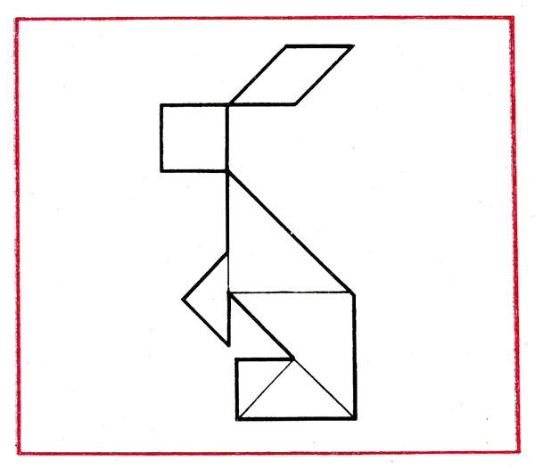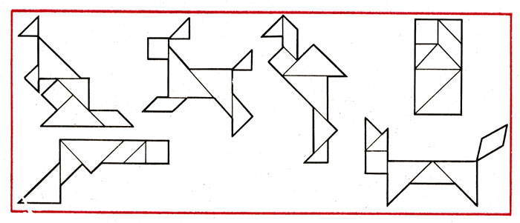

**3. Восприятие величины**

**«Флажки»**

**Цель:** формировать зрительную ориентировку на величину без учета других свойств предмета, а также с учетом всех свойств предмета (по памяти).

**Оборудование:** флажки разного цвета, формы, величины (по три квадратных, прямоугольных, треугольных флажка трех цветов и трех величин) для каждого ребенка и демонстрационный набор у педагога, три стаканчика, ширма.

**Ход игры.** *1-й вариант.* Педагог вместе с детьми рассматривает флажки, обращает их внимание на то, что флажки отличаются друг от друга по величине, затем выставляет три стаканчика и ставит в каждый по флажку-эталону, после чего дети самостоятельно расставляют свои флажки. Когда все флажки будут расставлены, педагог вместе с детьми уточняет принцип классификации: «Какой величины? Тут большие. Тут поменьше. Тут маленькие. Одинаковые. Верно, не верно». *2-й вариант.* Педагог ставит в стаканчик один флажок и закрывает его ширмой, а после отсрочки предлагает детям найти такой же (ориентировка на форму, величину и цвет предмета): «такой, не такой, верно, не верно».

**«Три медведя»**

**Цель:** учить выделять величину предмета, соотноси предметы по величине. **Оборудование:** три игрушечных медведя разной величины, по три кровати, тарелки, чашки, стула соответствующей величины. **Ход игры.** Перед детьми появляются три медведя: «Тук-тук. Kто там? Вот Мишка. Мишка большой. Мишка - папа», «Тук-тук. Кто там? Вот Мишка. Поменьше. Мишка - мама», «Туктук. Кто там? Вот Мишка. Мишка маленький». Затем педагог предлагает детям рассадить медведей на стулья, обращая их внимание на соотношение величин: «Мишка, сядь! Мишка большой. Стул маленький. Мишка упал. Не верно. Вот большой стул. Мишка маленький - стул маленький». Затем дети самостоятельно расставляют тарелки, раскладывают ложки («Кому большую тарелку, большую ложку?»), укладывают медведей спать.

**«Подбери яблоки ежикам»**

**Цель:** учить устанавливать размерные отношения между 3-5 предметами разной величины.

**Ход игры.** Изготавливаются набор фигурок-ежиков различной величины и яблоки для работы с фланелеграфом. Ребенку предлагается разместить ежиков на дорожке в ряд и каждому подобрать яблоко подходящего размера. После выполнения этого задания педагог предлагает детям закрыть глаза и размещает ежиков, начиная ряд с самого маленького. Когда дети откроют глаза, им предлагается собрать яблоки, которые ежики растеряли, и снова каждому на спинку поместить подходящее по размеру. Все действия ребята сопровождают объяснениями.

**«Угощение для трех медведей»**

**Цель:** учить устанавливать размерные отношения между 3-5 предметами разной величины.

**Ход игры.** Из картона вырезаются фигурки трех медведей, различные по величине, квадраты трех размеров, банки с медом, тарелки с ягодами, яблоки. Ребенку нужно подобрать для каждого медведя подходящий по величине стол и разместить угощение. Педагог побуждает к сравнению предметов по величине. После того как угощение расставлено, подводится итог: «Вот как хорошо мы встретили гостей: самого большого мишку усадили за самый большой стол, поставили самую большую банку с медом, самую большую тарелку с ягодами, положили самое большое яблоко. Кушай, Михайло Иванович!» и т.д.

**«Ежик»**

**Цель:** учить соотносить предметы по величине, выделять величину в качестве значимого признака, определяющего действия; закреплять значение слов «большой», «маленький», «больше», «меньше», вводить их в активный словарь детей.

**Оборудование.** Картонные трафареты с изображением ежей, зонтиков четырех величин.

**Ход игры.** Педагог говорит, что сейчас он расскажет сказку о ежах: «В лесу жила семья ежей: папа, мама и двое ежат. Вот один раз ежи пошли гулять, и вышли в поле. Там не было ни дома, ни дерева (Предлагает детям найти на подносах фигурки ежей и положить их перед собой. Подходит к каждому и располагает фигурки в ряд по величине). Вдруг папа еж сказал: «Посмотрите, какая большая туча. Сейчас пойдет дождь». «Побежали в лес, - предложила мама ежиха. - Спрячемся под елкой». Но тут пошел дождь, и ежи не успели спрятаться. У вас ребята есть зонтики. Помогите ежам, дайте им зонтики. Только смотрите внимательно, кому, какой зонтик подходит. (Смотрит, используют ли дети принцип сопоставления предметов по величине). «Молодцы, теперь все ежи спрятались под зонтиками. И они благодарят вас». Педагог спрашивает кого-либо, почему он дал один зонтик папе-ежу, а другой - маме-ежихе; следующего ребенка - почему маленьким ежатам дал другие зонтики. Дети отвечают, а педагог помогает им правильно сформулировать ответ.

**«Длинное - короткое» -1**

**Цель:** учить сравнивать предметы по длине путем приложения и наложения.

**Ход игры.** Изготавливаются опорные карточки-схемы с условным изображением длинной и короткой дорожки. Детям раздаются пары предметов разной длины: палочки, бумажные полоски, ленточки, шнурки, веточки. Педагог предлагает детям разместить свои предметы под подходящей карточкой и объяснить свой выбор. Дети подходят к столу, стоящему под доской, и под соответствующими карточками размещают предметы, характеризуя их длину. (У меня длинная ленточка. У меня короткий карандаш). Затем двоим ребятам предлагается составить предложение про пару предметов: «Это длинная ленточка, а это короткая ленточка».

**"Кто скорее свернет ленту"**

**Цель:** продолжать формировать отношение к величине как к значимому признаку, обратить внимание на длину, знакомить со словами "длинный", "короткий".

**Содержание.** Воспитатель предлагает детям научиться свертывать ленту и показывает как это надо сделать, дает каждому попробовать. Затем предлагает поиграть в игру "Кто скорее свернет ленту". Вызывает двоих детей, дает одному длинную, другому короткую ленту и просит всех посмотреть, кто первый свернет свою ленту. Естественно, побеждает тот, у кого лента короче. После этого педагог раскладывает ленты на столе так, чтобы разница их была хорошо видна детям, но ничего не говорит. Затем дети меняются лентами. Теперь выигрывает другой ребенок. Дети садятся на место, педагог вызывает детей и предлагает одному ж них выбрать ленту. Спрашивает, почему он хочет эту ленту. После ответов детей называет ленты "короткая", «длинная" и обобщает действия детей: "Короткая лента свертывается быстро, а длинная медленно".

**«Палочки в ряд»**

**Цель:** закрепить умение строить последовательный ряд по величине.

**Содержание.** В. знакомит детей с новым материалом и объясняет задание: «Нужно палочки построить в ряд так, чтобы они уменьшались по длине». Предупреждает детей, что задание нужно выполнять на глаз (примеривать и перестраивать палочки нельзя). «Чтобы выполнить задание, верно, нужно каждый раз брать самую длинную палочку из всех, которые не уложены в ряд» - поясняет В.

**« У кого хвост длиннее?»**

**Цель:** Освоение умения сравнивать предметы контрастных размеров по длине и ширине, использовать в речи понятия: «длинный», "длиннее", "широкий", "узкий.

**Содержание.** Шум за дверью. Появляются звери: слоненок, зайчик, медведь, обезьяна – друзья Вини-Пуха. Звери спорят, у кого длиннее хвост. Винни-Пух предлагает детям помочь зверям. Дети сравнивают длину ушей зайца и волка, хвостов лисы и медведя, длину шеи жирафа и обезьяны. Каждый раз вместе с В. они определяют равенство и неравенство по длине и ширине, пользуясь соответствующей терминологией: длинный, длиннее, широкий, узкий и т.д.

**Высокое – низкое**

**Цели:** формирование у детей восприятия такого качества величины как высота, совершенствование навыков сравнения.

**Оборудование:** картонные елочки.

**Ход игры.** Игра проводится по аналогии с играми «Длинное - короткое» и «Широкое - узкое». Педагог предлагает детям сравнить сначала резко отличные по высоте елочки, говорит, что одна высокая, другая низкая. Могут вводится полоски. Также даются поручения.

*Усложнения:* сравнивается по величине (высоте) большее количество елочек; сравниваются различные предметы (домик и елка, кукла и собака и т.п.); дается превосходная и сравнительная степень прилагательных.

**4. Восприятие пространственных отношений**

**«Внизу – наверху»**

**Цель:** продолжать формировать правильные представления о пространственных отношениях предметов; показать, что расположение предметов по отношению друг к другу относительно и может изменяться.

**Оборудование:** два мяча, два куклы, два мишки, кукольный стул, детский стул, большой стул и стол.

**Ход игры**: 1 вариант. Перед сидящими в кругу детьми ставятся стулья: кукольный, детский, большой, и стол, один мяч кладется на пол, другой на кукольный стул. Педагог указывает на лежащий на полу мяч и спрашивает: «Где этот мяч? Внизу? Наверху?». Если дети не могут ответить, педагог говорит: «Этот мяч внизу». Тот же вопрос задается относительно мяча на стуле. Мячи перекладываются, и вопросы повторяются.

2-3 варианты. Игра проводится с куклами, мишками и др.

**«Выше – ниже»**

**Цель:** закрепление пространственных понятий: высоко – низко.

**Оборудование:** мяч.

**Ход игры:** по считалке выбирается ведущий. Он встает в круг и сначала не очень высоко бросает мяч вверх и ловит его. Играющие дают ему задание: «Брось выше». Ребенок бросает выше. «Еще выше», - говорят дети. Игра с ведущим продолжается до тех пор, пока он не уронит мяч. Затем игра повторяется с другим ведущим.

*Вариант игры*. Ведущий бросает мяч высоко. Играющие дают ему задание бросить мяч ниже и т.д.

**«Что внизу, что наверху»**

**Цель:** учить детей определять верх и низ на плоскости.

**Оборудование:** листы бумаги с картинками, расположенными внизу и наверху, белые пустые карточки, по размеру закрывающие изображенные на листах картинки.

**Ход игры.** Педагог раздает детям по одному - два листа с картинками (в дальнейшем можно увеличить количество листов с картинками), а также белые пустые карточки. Себе берет для образца лист с картинками, объясняет. «Тут наверху кукла, а внизу мяч». «Где кукла? Где мяч?». Продолжает объяснять: «Я буду говорить, где и какая картинка находится, а вы отыскиваете их у себя на больших листах и закрываете белой карточкой». Дети внимательно слушают, узнав свою картинку, накрывают ее белой карточкой и говорят: «У меня вверху машина» и т.п.

Выигрывает тот, кто первым закроет свои картинки белыми карточками.

*Возможен вариант соревнования*: дети делятся на две команды, им раздается определенное равное количество листов с картинками, которые они должны накрыть белыми карточками. Выигравшая команда награждается аплодисментами остальных детей и педагога.

**“Шнур – затейник»**

**Цель:** Учить ориентироваться на плоскости стола,различать направления: вверху, внизу, слева, справа.

**Оборудование: «**Шнур – затейник» (игра Воскобовича)

**Ход игры: 1 вариант.** Ребенок пропускает шнурок через отверстия по направлению: вверх – вниз и обратно.

1. **вариант.** Ребенок пропускает шнурок через отверстия по направлению: слева направо и обратно.
2. **вариант.** Ребенок протягивает дорожки из шнурков разной длины; по указанию педагога выкладывает дорожки (по цвету и длине).

**«Угадай, что изменилось?»**

**Цель.** Учить детей пользоваться в речи предлогами ***в, на, под***.

**Оборудование.** Игрушки.   
**Ход игры.** Педагог назначает ребенка, который должен определить изменения в расположении игрушек, размещенных на столе. Важно, чтобы дети предварительно внимательно посмотрели, как размещены игрушки: кубик был на столе, а теперь – под столом; домик стоял посреди стола, а теперь — под столом и пр. Число, состав, положение предметов следует разнообразить.   
*О б р а з е ц о т в е т а:* Кубик стоит на столе. Кубик стоит под столом.   
Можно играть без предметов: Дети будут менять свои места в комнате.

**«Встань на место»**

**Цель:** упражнять детей в нахождении местоположения: впереди, сзади, слева, справа, перед, за.

**Ход игры.** В. по очереди вызывает детей, указывает, где им надо встать: «Сережа подойди ко мне, Коля, встань так, чтобы Сережа был сзади тебя. Вера встань перед Ирой» и т. д. Вызвав 5-6 детей, воспитатель просит их назвать, кто впереди и сзади их стоит. Далее детям предлагают повернуться налево или направо и опять назвать, кто и где от них стоит.

**«Помоги ученику»**

Цели: формировать умение выделять ведущую (правую) руку и на его основе выделять другую руку (левую), а также закреплять их обозначения в речи.

**Ход игры.** Педагог читает детям стихотворение:

Стоял ученик

На развилке дорог.

Где право, Где лево –

Понять он не мог.

Но вдруг ученик

В голове почесал

Той самой рукою,

Которой писал,

И мячик кидал,

И страницы листал,

И ложку держал,

И полы подметал.

«Победа!» - раздался ликующий крик.

Где право, Где лево - узнал ученик.

(В. Берестов)

После этого детям предлагается ответить на вопросы и выполнить задания.

* Чего не знал ученик?
* Покажите руку, которой вы пишете, кидаете мячик, в какой руке держите ложку, какой рукой подметаете пол. Как называется эта рука?
* Покажите другую руку. Назовите ее.
* Скажите, а вы похожи на этого ученика или нет? По­чему?
* Рассмотрите картинку. Правой рукой укажите изобра­жения тех предметов, с помощью которых она выполняет различные действия.

Левой рукой укажите объект, находящийся в левой части тела человека.

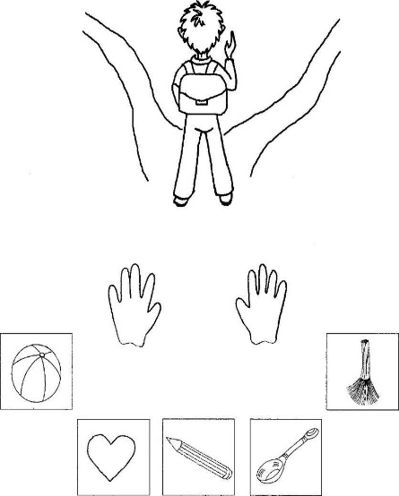

**«Что там? Кто там?»**

**Цель:** учить детей воспринимать пространственные отношения: по вертикали - внизу, вверху;  по горизонтали - слева, справа, там, тут, рядом (около).

**Оборудование:** предметы или игрушки, лист бумаги с изображенными на них предметами или игрушками.

**Ход игры**. Педагог расставляет перед детьми игрушки, кладет лист бумаги. Берет игрушки, например дом, ставят на лист бумаги и говорит, демонстрируя табличку; «Дом справа». Потом берет другую игрушку, ставит слева и говорит: «Мишка, слева», показывает и дает табличку. Таким же образом в следующий раз объясняет расположение других игрушек: внизу, вверху, там, тут, рядом (около). Затем педагог предлагает Детям выполнять поручения: «Положи рыбу слева, кошку справа. Где кошка? Что там? Кто слева?» и т.п.

*Усложнения:* сначала действия проводятся с реальными предметами или игрушками, затем педагог выкладывает предметы, а дети картинки;  детям предъявляется план-схема расположения предметов, они выкладывают у себя соответствующим образом картинки; то же самое, что было описано выше, но план-схема предъявляется на короткое время (10-15 сек), затем убирается, дети выкладывают соответствующим образом картинки, в конце сравнивают с оригиналом.

**«Где фигура?»**

**Цель:** учить правильно, называть фигуры и их пространственное расположение: посередине, вверху, внизу, слева, справа; запоминать расположение фигур.

**Ход игры.** В. объясняет задание: «Сегодня мы будем учиться запоминать, где какая фигура находится. Для этого их нужно назвать по порядку: сначала фигуру, расположенную в центре (посередине), затем вверху, внизу, слева, справа». Вызывает 1 ребенка. Он по порядку показывает и называет фигуры, место их расположения. Другому ребенку показывает. Другому ребенку предлагают разложить фигуры, как он хочет, назвать их место расположения. Затем ребенок становится спиной к фланелеграфу, а воспитатель меняет фигуры, расположенные слева и справа. Ребенок поворачивается и отгадывает, что изменилось. Затем все дети называют фигуры и закрывают глаза. Педагог меняет местами фигуры. Открыв глаза, дети угадывают, что изменилось.

**«Кто правильно пойдет, тот игрушку найдет»**

**Цель:** учить передвигаться в заданном направлении и считать шаги.

**Ход игры.** Педагог объясняет задание: «Будем учиться идти в нужном направлении и считать шаги. Поиграем в игру «Кто правильно пойдет, тот игрушку найдет». Я заранее спрятала игрушки. Сейчас буду вызывать вас по одному и говорить в каком направлении надо идти и сколько шагов сделать, чтобы найти игрушку. Если вы будете точно выполнять мою команду, то придете правильно». Педагог вызывает ребенка и предлагает: «Сделай 6 шагов вперед, поверни налево, сделай 4 шага и найди игрушку». Одному ребенку можно поручить назвать игрушку и описать ее форму, всем детям - назвать предмет такой же формы (задание делят по частям), вызывают 5-6 детей.

**5. Восприятие времени**

**«Когда это бывает?»**

**Цель:** закреплять знания детей о временах года, их характерных признаках

**Ход игры.** Воспитатель раздает всем детям по картинке с пейзажем какого-либо времени года. Один ребенок описывает картинки, остальные отгадывают, о каком времени года идет речь. После ответа первый играющий показывает свою картинку, дети убеждаются в том, что ответ был правильным (или наоборот). Игра продолжается, пока дети не расскажут обо всех картинках.

Вариантом этой игры может быть чтение педагогом отрывков из художественных произведений о сезонных природных явлениях и поиск картинок с соответствующим содержанием.

**«Приветствия»**

**Цель:** формирование у детей представления о сутках и временной последовательности событий.

**Ход игры.** Педагог просит ребенка объяснить, в какое время суток произносится приветствия: «Доброе утро!», «Здравствуйте!», «Добрый день!», «Привет», «Добрый день», «Спокойной ночи!».

**«А что потом?»**

**Цель:** закреплять знания детей о частях суток, о деятельности детей в разное время дня.

**Ход игры**. Педагог поет песенку: «Мячик у меня. Кому дать? Кому дать? Тот и будет отвечать». В. начинает: «Мы пришли в детский сад. Поиграли на участке. А что было потом?». Передает мячик кому-либо из играющих. Тот отвечает: «Делали гимнастику». – «А потом?» (педагог передает мяч другому ребенку.) Игра продолжается, пока дети не назовут последнее – уход домой.

**«Когда деревья надевают этот наряд?»**

**Цель:** формирование знаний о сезонных изменениях в природе.

**Оборудование:** картинки с изображением деревьев в разное время года.

**Ход игры.** Педагог демонстрирует карточку с цветным изображением деревьев в разное время года, читает отрывок из стихотворения и спрашивает, в какое время года это происходит в природе.

**«Не ошибись!»**

**Цель:** закреплять знания детей о том, что они делают в разное время суток.

**Ход игры: 1 вариант.** Педагог называет слово – часть суток, а дети вспоминают, что они в это время делают. («Утро» - «Просыпаемся, здороваемся, умываемся…»). Называть можно одно действие, и отвечает только тот, кому дают кубик. **2 вариант**. Педагог называет различные действия детей, а они должны ответить лишь одним словом: день, утро, ночь, вечер.

**«Наш день»**

**Цель**: закрепить представление о частях суток, научить правильно употреблять слова «утро», «день», «вечер», «ночь».

**Оборудование.** Кукла бибабо, игрушечные кровать, посуда, гребешок и т. д.; картинки, на которых показаны действия детей в разное время суток.

**Ход игры**. Дети сидят полукругом. Педагог при помощи куклы производит различные действия, по которым дети должны определить часть суток: кукла встает с постели, одевается, причесывается (утро), обедает (день) и т. д. Затем В. называет действие, например: «Кукла умывается», предлагает ребенку выполнить его и назвать часть суток, соответствующую этому действию (утро или вечер). Педагог читает отрывок из стихотворения Петрушиной:

Кукла Валя хочет спать.

Уложу ее в кровать.

Принесу ей одеяло,

Чтоб быстрее засыпала.

Дети укладывают куклу спать и говорят, когда это бывает. Педагог показывает картинки во временной последовательности и спрашивает, в какую часть суток происходят эти действия. Затем перемешивает картинки и вместе с детьми располагает их в порядке следования действий суток. Дети раскладывают свои картинки в соответствии с картинками В.

**«День и ночь»**

**Цель:** закреплять знания детей о частях суток.

**Ход игры.** Посередине площадки чертят две параллельные линии на расстоянии 1-1,5 м. обе стороны от них - линии домов. Играющих делят на две команды. Их ставят у своих линий и поворачивают лицом к домам. Определяется название команд «день» и «ночь». Воспитатель стоит у средней линии. Он ведущий. По его команде «День!» или «Ночь!»- игроки названной команды убегают в дом, а противники их догоняют. Осаленных пересчитывают и отпускают. Команды снова выстраиваются у средних линий, а В. подает сигнал.

Вариант №2. Перед подачей сигнала В. предлагает детям повторить за ним разнообразные физические упражнения, затем неожиданно подает сигнал.

Вариант № 3.Ведущий - один из детей. Он подбрасывает картонный круг, одна сторона которого окрашена в черный цвет, другая - в белый. И, в зависимости от того, какой стороной он упадет, командует: «День!», «Ночь!».

**«Вчера, сегодня, завтра»**

**Цель:** в игровой форме упражнять в активном различении временных понятий «вчера», «сегодня», «завтра».

**Ход игры.** По углам игровой комнаты мелом рисуют три домика. Это «вчера», «сегодня», «завтра». В каждом домике по одной плоской модели, отражающей конкретное временное понятие.

Дети, идут по кругу, читают при этом четверостишие из знакомого стихотворения. По окончании останавливаются, а воспитатель громко говорит: «Да, да, да, это было … вчера!» Дети бегут к домику под названием «вчера». Затем возвращаются в круг, игра продолжается.

**«Назови пропущенное слово»**

**Цель:** закрепить знания о днях недели.

**Оборудование.** Мяч.

**Ход игры.** Ведущий начинает сразу и бросает мяч одному из играющих:

- Солнышко светит днем, а луна . . .

- Утром я пришла в детский сад, а вернулась домой . . .

- Если вчера была пятница, то сегодня . . .

- Если за понедельником был вторник, то за четвергом . . .

Аналогично можно проводить игру о временах года, частях суток и др.

**«Живая неделя»**

**Цель:** закрепить знания о днях недели.

**Ход игры:** *1 вариант.* Семь детей строятся и пересчитываются. Первый ребенок делает шаг вперед и говорит: «Я – понедельник. Какой день следующий?». Выходит второй ребенок: «Я - вторник. Какой день следующий?».

Вся группа дает задания «дням недели», загадывает загадки:

- Назови день, который находится между вторником и четвергом, пятницей и воскресеньем, после четверга, перед понедельником и т.д.

- Назови все выходные дни недели.

-Назови дни недели, в которые люди трудятся.

*2 вариант:* дети строятся от любого дня недели: от вторника до вторника.

*3 вариант:* каждому ребенку раздают цифры (1-7), педагог называет громко любой день недели, например среду. По команде «Неделька, стройся» ребенок с цифрой «3» встает первым, а все остальные выстраиваются по порядку следования дней недели.

**«Назови пропущенный день»**

**Цель:** закрепить знания о днях недели.

**Материал.** Мяч.

**Содержание.** Дети стоят в кругу. Ведущий называет последовательно 3-4 дня недели, пропуская один из них, и бросает мяч одному из играющих:

- Вторник, …, четверг. Какой день я пропустила?

Ребенок отвечает. И так далее со всеми детьми.

**6. Тактильное восприятие**

**«Аквариум»**

**Цель:**развитие тактильной чувствительности, снятие напряжения.

**Оборудование:**миска с водой, пугови­цы.

**Ход игры***:* в миску кладут 2—3 пуговицы и объяс­няют ребенку, что это аквариум, а пуговицы — рыбки. После этого предложите ребенку «опустить в аквариум» еще несколько «рыбок». Попросите его закрыть глаза, опустить руку в «аквариум» и найти «рыбок», которые жили в аквариуме изначально.

*Комментарий:* когда ребенок научится узнавать «рыб», их количество можно увеличить.

**«Поймай киску»**

**Цель:** развивать тактильную чувствительность, умение различать мокрые и сухие предметы, ориентироваться в собственном теле.

**Ход игры:** педагог касается мягкой игрушкой (киской) разных частей тела ребенка, а ребенок с закрытыми глазами определяет, где киска. По аналогии для касания можно использовать другие предметы: **мокрую рыбку,** колючего ежика и др.

**«Сухие и мокрые дорожки»**

**Цель:** развивать тактильную чувствительность.

**Оборудование:** 2 сухих и 2 мокрых коврика для рук и ног.

**Ход игры**: Игра проводится во время закаливания. Дети сначала «проходят» ладошками, а затем – ступнями по коврикам-«дорожкам» и оречевляют свои действия.

**«Следы на песке»**

**Цель:** познакомить детей со свойством песка: лепить можно только из влажного, а из сухого – делать узоры, рисовать.

**Оборудование:** песок, лейка с водой, формочки.

**Ход игры**: проводится опыт с песком. Детям предлагается рассмотреть и потрогать сухой и влажный песок. Дети пробуют лепить из сухого и влажного песка (из влажного получается, а из сухого – нет). В других играх (следы, дорожки и т.д.) делается вывод: на сухом песке следы не видны, а на влажном – видны.

**«Догадайся, что за предмет»**

**Цель:** развивать тактильно-двигательное восприятие.

**Ход игры.** На столе разложены различные объемные игрушки или небольшие предметы (погремушка, мячик, кубик, расческа, зубная щетка и др.), которые накрыты сверху тонкой, но плотной и непрозрачной салфеткой. Ребенку предлагают через салфетку на ощупь определить предметы и назвать их.

**«Холодный, теплый, горячий»**

**Цель:** учить детей определять температурные различия, опираясь на опыт.

**Ход игры.** Педагог предлагает ребенку показать на рисунке, какой предмет бывает теплым, горячим, холодным (утюг, костер, чайник, снеговик, мороженое, батарея, грелка, свеча, сосулька, солнце).

**«Гладкая – шершавая»**

**Цель:** определение различных качеств поверхностей на ощупь.

**Оборудование:** набор пластин с гладкой и шершавой по­верхностью.

**Ход игры.** На столе находится набор пластин. Ребенок закрывает глаза. Педагог просит его ощупать пластины и раз­ложить их на две группы по признаку: гладкие и шершавые.

**«Найди пару»**

**Цель:** развивать тактильное восприятие, умение определять текстуру материала на ощупь.

**Оборудование:** пластинки, оклеенные бархатом, наждачной бумагой, фольгой, вельветом, фланелью.

**Ход игры.** Ребенку предлагают с завязанными глазами на ощупь найти пары одинаковых пластинок.

**«Угадай на ощупь, из чего сделан этот предмет»**

**Цель:** учить на ощупь определять качество материалов.

**Ход игры.** Ребенку предлагают на ощупь определить, из чего изготовлены различные предметы: стеклянный стакан, деревянный брусок, железная лопатка, пластмассовая бутылка, пушистая игрушка, кожаные перчатки, резиновый мяч, глиняная ваза и др.

По аналогии можно использовать предметы и материалы различной текстуры и определить, какие они: вязкие, липкие, шершавые, бархатистые, гладкие, пушистые и т. д.

**7. Слуховое восприятие**

**«Тихо и громко»**

**Цель:** учить различать звуки по громкости, дифференцированно реагировать на разное звучание.

**Ход игры.** 1) Поочередно звучит то тихая, то громкая музыка; ребенок под тихую музыку ходит на цыпочках, под громкую — топает ногами.

Варианты:

2) — использовать большой и маленький барабан: большой звучит громко, маленький — тихо;

3) — на громкое звучание большого барабана отвечать громкой игрой на металлофоне, на тихое звучание отвечать тихой игрой на металлофоне;

4) — найти игрушку, ориентируясь на громкое или тихое звучание колокольчика;

5) на громкую музыку рисовать широкие и яркие полоски, на тихую – узкие и более бледные.

**«Шумящие коробочки»**

**Цель:** учить различать звуки по громкости.

**Оборудование:** несколько коробочек, которые заполнены различными материалами (железными пробками, маленькими деревянными брусочками, камушками, монетками и др.) и при сотрясении издают разные шумы (от тихого до громкого).

**Ход игры.** Ребенку предлагают проверить шумы всех коробочек. Затем педагог просит дать коробочку с тихим шумом, а потом с громким шумом. Ребенок выполняет.

**«Определи, что слышится»**

**Цель:** учить различать бытовые шумы.

**Ход игры.** Из-за ширмы доносятся различные звуки: переливающейся воды из стакана в стакан; шуршание бумагой — тонкой и плотной; разрезание бумаги ножницами; упавшего на стол ключа, судейского свистка, звонка будильника и др. Нужно определить, что слышится.

Варианты: возможно одновременное звучание двух-трех различных звуков (шумов).

**«Повтори»**

**Цель:** учить различать неречевые звуки по количеству звучаний, развивать слуховую память.

**Ход игры.** Педагог производит серию неречевых звуков, например: один щелчок языком, два хлопка в ладоши, три притопа ногой. Ребенок должен запомнить и повторить.

.

**«Шагаем и танцуем»**

**Цель:** учить дифференцированно реагировать на звучание определенных музыкальных инструментов.

**Ход игры.** Ребенку предлагают послушать звучание различных инструментов и действовать на каждое звучание по-разному: под барабан — шагать, под гармонь — танцевать, под бубен — бежать и т. д.

**«Будь внимательным»**

**Цель:** упражнять в умении дифференцированно реагировать на звучание определенных музыкальных инструментов.

**Ход игры.** По инструкции взрослого ребенок выполняет различные движения, соотнося их с разными звучаниями. Например, на звук свистка должен поднять руки вверх, на звук дудочки – удерживать руки впереди, а на звук шарманки – развести их в стороны.

**«Высокий и низкий звуки»**

**Цель:** учить различать звуки по высоте.

**Ход игры.** Ребенку предлагают, услышав высокий или низкий звук инструмента, выполнить задание: на высокий звук поднять руку вверх, на низкий — опустить.

Варианты:

использовать различные инструменты: скрипку, тамбурин, треугольник, фортепьяно, аккордеон, губную гармошку и др.;

выполнять разные задания: расставлять на верхней и нижней полках игрушки в зависимости от тона звука;

изображать голосом воспринятый тон.

**«Далеко — близко»**

**Цель:** развивать слуховое восприятие звуков на разном расстоянии.

**Ход игры.** У водящего закрыты глаза. Кто-то из детей называет имя водящего то близко от него, то на расстоянии. Водящий должен по голосу узнать того, кто назвал его имя.

**«Слушай и выполняй»**

**Цель:** развитие слухового восприятия, памяти, сенсомоторной координации.

**Ход игры.** Педагог называет несколько действий, но не показывает их. Дети должны повторить эти действия в такой последовательности, в какой они были названы. Например:

1) повернуть голову направо, повернуть голову вперед, опустить голову вниз, поднять голову;

2) повернуться налево, присесть, встать, опустить голову.

**«Запомни ритм»**

**Цель:** развитие слухового восприятия, сенсомоторной координации.

**Ход игры:**ведущий (взрослый) ритмично хлопа­ет в ладоши, а играющие должны запомнить ритм. Если детям трудно сразу запомнить ритм, можно обучить их запоминанию ритма по цифровой системе (считать хлоп­ки, выделяя паузы между ними). Дети запоминают ритм, считая вслух и следя за движениями. Если в игре прини­мают участие несколько детей, то ритмический рисунок сначала повторяет каждый, а затем вся группа, ускоряя темп. Тот, кто ошибется, выбывает из игры.

*Комментарий:* если детям трудно воспроизвести рит­мический рисунок, можно предложить им сопровождать хлопки голосом. Начинать игру с легких рисунков в мед­ленном темпе. Не стоит переходить к новому ритму, если большинство детей не освоили предыдущий.

**8. Восприятие целостности образа предметов**

**«Что изменилось?»**

**Цели:** учить запоминать предметы и их изображения, расположение предметов, картинок в пространстве, развивать внимание.

**Оборудование:** различные игрушки, предметы, картинки по темам, изучаемым в данной возрастной группе, ширма (или экран), салфетка.

**Ход игры.** 1. Педагог предлагает детям рассмотреть последовательное из трех-четырех предметов, назвать их, затем ряд на некоторое время (-10-15 сек.) закрывается ширмой, педагог за ней убирает один предмет из ряда. После этого ширма открывается и детям предлагается назвать т предмет, которого не стало («Чего нет? Чего не стало?»). Ребенок устно отвечает. На первых порах можно для ответа использовать такой же ряд предметов, чтобы ребенок мог показать, чего не хватает, чего не стало казать ту игрушку, которую теперь не видит.

2. Детям предлагается ряд картинок, которые таким же разом, как и предметы, выкладываются в ряд, Затем количество изменяется в связи с удалением одной картинки за ширмой. Картинки могут быть представлены на фланелеграфе.

3. Детям предлагается запомнить ряд предметов, затем он закрывается на некоторое время ширмой и за ней предметы меняют местами, после этого ширма убирается, детям предлагается сказать: «Что изменилось?», «Что не так?».

То же самое возможно с картинками.

*Усложнения:* увеличивается ряд предметов, картинок до 10-15; сначала даются для игры предметы, игрушки, а затем можно использовать и картинки с изображением предметов, игрушек; убирать можно сначала один предмет или игрушку, затем и больше до пяти-шести. То же самое и с картинками; менять местами так же можно сначала 2 предмета, затем больше (до четырех-пяти).

**«Зашумленные изображения»**

**Цель:** различение изображений по их «зашумленным» контурам.

**Оборудование:** карточки с контурными изображениями предметов, геометрических фигур, цифр, букв, которые зашумлены, т. е. перечеркнуты линиями различной конфигурации.

**Ход игры.** Ребенку предлагается рассмотреть карточку, а затем назвать все изображения.

**«Узнай по контуру»**

**Цели:** учить детей узнавать предметы по контурному изображению, запоминать изображения.

**Оборудование:** наборы парных картинок (предметное и контурное изображение).

**Ход игры**. При затруднениях при подборе парного изображения предложить детям использовать метод наложения (для этого необходимы изображения предметов, вырезанные по контуру).

**«Наложенные изображения»**

**Цель:** различение изображений по их «наложенным» контурам.

**Оборудование:** 3—5 контурных изображений (предметов, геометрических фигур, букв, цифр), наложенных друг на друга.

**Ход игры.** Ребенку предлагается рассмотреть карточку, а затем назвать все изображения.

**«Собери картинку»**

**Цель:** развитие мышления и восприятия.

**Оборудование**: карточки с изображе­нием какого-то предмета, разрезанного на несколько час­тей.

**Ход игры:** ребенку предлагают собрать картинку из частей, разложенных на столе так, чтобы получился весь предмет. Для самых маленьких дают картинку, раз­резанную на две части, детям постарше предлагают кар­тинку, состоящую из 3-4 частей, затем задание услож­няют, добавляя части других картинок. Можно исполь­зовать кубики.

*Комментарий:* детям 2-3 лет нужно предлагать про­стые картинки с крупным изображением. Детям более старшего возраста будет уже доступна игра со сложными картинками со множеством деталей.

Игра аналогична игре с пазлами. Но их можно сде­лать и самим, например, подобрать серию вырезок из журналов, обложек альбомов и тетрадей.

**«Незаконченные изображения»**

**Цель:** развитие умения находить недостающие элементы.

**Оборудование:** карточки с недорисованными изображе­ниями (например: цветок без лепестка, платье без рукава, стул без ножки и т.д.); карандаш.

**Ход игры.** Предъявляют изображения с недорисованными элементами, например птица без клюва, рыба без хвоста, цветок без лепестков, и т. д. Нужно назвать недостающие детали (или дорисовать).

Варианты: предъявляют изображения, на которых нарисована лишь часть предмета (или его характерная деталь), требуется восстановить все изображение.

*»*

**«Чего не хватает?»**

**Цели:** развивать зрительное внимание, учить находить недостающие детали, уточнять представления о предметах, их частях.

**Оборудование:** сборно-разборные игрушки (игрушки, у которых можно снимать отдельные части), картинки с изображением предметов, у которых отсутствуют существенные или характерные детали.

**Ход игры**. Чаще всего дети замечают неполадки в объемных игрушках, указывая на эту часть и говоря или показывая жестом, что тут сломалось. Поэтому *1-й вариант* игры может быть следующим: педагог ставит перед детьми игрушку без какой-либо важной и легко выделяемой части и просит детей сказать, целая игрушка или нет: «Чего нет? Все верно?», «Чего не хватает?» Дети указывают место, где отсутствует деталь. Педагог предлагает из коробки, в которой находятся различные части игрушек, в том числе и данной, выбрать недостающую деталь и прикрепить ее на место.

*2-й вариант* предполагает поиск недостающих деталей на картинках.

*Усложнения:* поиск недостающих частей на силуэтных изображениях, на предметных и сюжетных картинках; поиск недостающих деталей в аппликации на фланелеграфе; увеличение количества отсутствующих деталей у предметов.

**«Сломанная машина»**

**Цель:** учить замечать нарушения в изображенном предмете.

**Оборудование:** машина, состоящая из геометрических фигур, на которой не достает какой-либо части.

**Ход игры**. На фланелеграфе строится машина, состоящая из геометрических фигур. Затем все дети, кроме одного – ведущего, отворачивается. Ведущий убирает какую-либо деталь машины. Кто раньше других скажет чего не стало и какой она формы, становится ведущим. Если дети легко справляются с задачей, можно одновременно убрать две детали.

**«Волшебные картинки»**

**Цель**: учить детей создавать образы на основе схематического изображения.

**Оборудование:** набор из пяти карточек для каждого ребенка. Карточка содержит незавершенное схематическое изображение предмета или геометрическую фигуру. Изображение расположено так, что остается свободное место для дорисовывания. У всех детей одинаковые карточки, карандаши.

**Ход игры.** Дети рассаживаются за столиками, получают карандаши и наборы карточек. Педагог предлагает: «Давайте поиграем в игру «Волшебные картинки». «Посмотрите свои карточки. Каждую фигуру можно дорисовать. Например, вот так. Что это?» Педагог показывает одну карточку, которой нет у детей, и дорисовывает изображение, дети узнают предмет или игрушку, называют ее. Педагог предлагает детям: «Дорисуйте». Можно попробовать дать детям попытаться самостоятельно выполнить задание, без показа дорисовки педагогом. После того, как дети поняли, что надо делать, они приступают к выполнению задания. Когда все дети закончили дорисовывать картинки, педагог собирает карточки и рассматривает их. Затем выбирает одну-две оригинальные карточки с картинками из каждой подгруппы. Отмечает наиболее интересные картинки, объясняет, что самые интересные - это необычные картинки, когда ребята придумывают что-то свое, не похожее на другие рисунки. Хорошо, когда получается картинка, по которой можно составить рассказ. При повторе игры детям предлагают для дорисовывания новые фигуры.

**«Где ошибся художник?»**

**Цель:** развивать логическое мышление детей, внимание, зрительное восприятие, память, мелкую моторику пальцев рук.

**Оборудование:** карты с рисунками (размер карты 15x18 см), картонные детали этих же картин, фломастеры или цветные карандаши по количеству детей.

**Ход игры:** 1. Детям раздаются два варианта картинок: одна раскрашенная с ошибками художника, другая раскрашенная, но основных моментов (ежика, рыбы, птицы) нет. Детям предлагается внимательно рассмотреть картинку с ошибками, найти эти ошибки и исправить их на другой картинке, выложив на нее картонные детали (ежика, рыбы, птицы) туда, куда нужно. Педагог может задать вопросы: «Кто летает? Кто ходит по земле? Кто плавает в воде?» Проверяют все вместе правильность выполнения задания.

2. Детям раздаются цветные картинки с ошибками и им предлагается рассмотреть их, зрительно определить, что же неправильно нарисовал художник. «Найди, где ошибся художник. Чего не бывает?»

3. Детям раздаются нецветные картинки с ошибками художника и предлагается найти эти ошибки и раскрасить их. «Каким цветом раскрасил птицу? Почему неверно? Кто летает?» и т.п.

4. Детям раздаются нецветные картинки с ошибками, и дается задание: «Раскрась птицу красным, воду - голубым» и т.п. Затем, после раскрашивания предлагается найти ошибки художника и указать их, отметив цифрами или фишками.

**Лексическая тема: «Обувь»**

1. Показывать, называть обувь: туфли, сапоги, ботинки.

Называть обобщающим словом «Обувь».

1. Куда обуваем обувь? (на ноги)
2. **«Детали обуви»** (назвать, показать). Подошва, пятка, носок.
3. Складывать разрезную картинку из 2-х, 3-х, 4-х частей. Например:

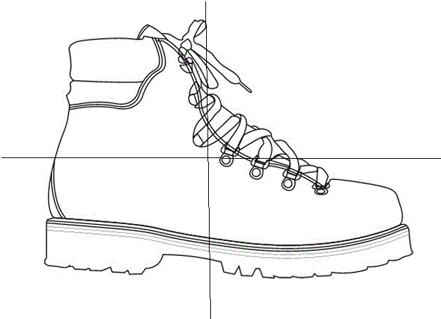 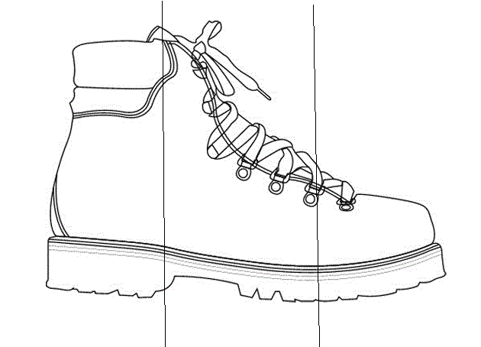

1. **«От большого к маленькому»**

Вырезать из картона сапоги разной величины. Выкладывать ряд от большого к маленькому и наоборот (3-4 сапога).

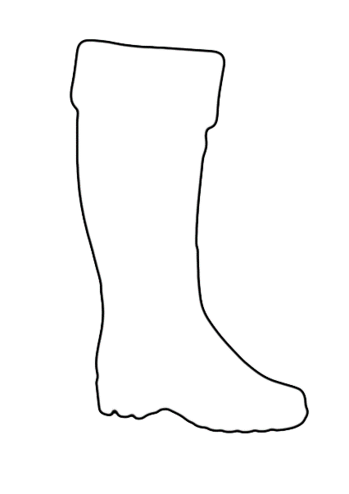 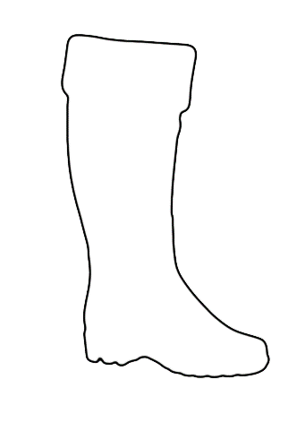 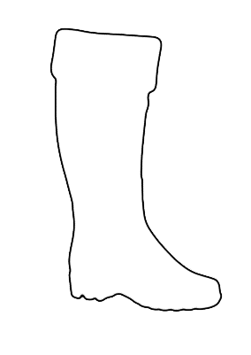

1. **«Опиши куклу»**

Назвать (показывать), какая на кукле одежда, обувь.

1. **«4-й лишний»**

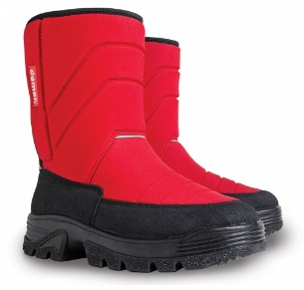 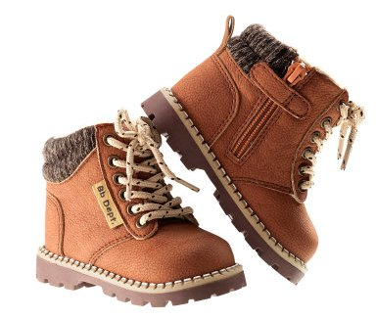 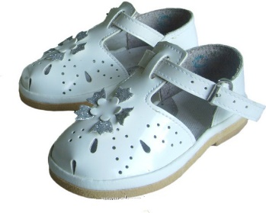 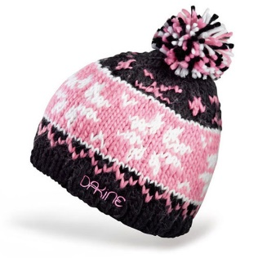

1. **«Найди пару»** (соединить линией)

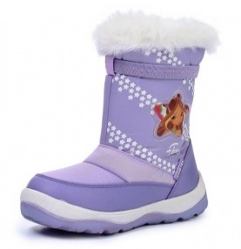 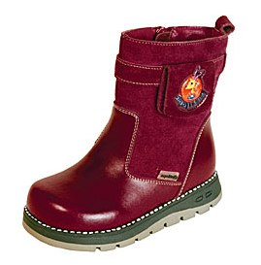 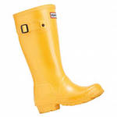 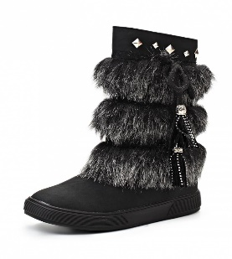 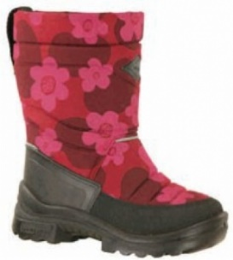

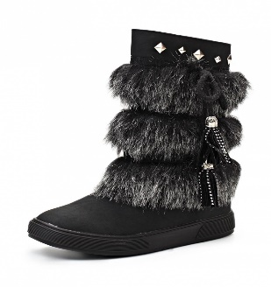    

1. **Классификация «Посуда-одежда-обувь»**

Раскладывать картинки на 3 группы.

1. Выделять заданное количество предметов из множества (1-2 предмета) – по словесной инструкции (образцу, или совместно). Соотносить с количеством пальцев. Например: «Много кругов. Возьми один круг (два круга), (посмотри, как у меня). Сколько всего? Покажи на пальчиках».

**Лексическая тема: «Мебель»**

1. Показывать, называть предметы мебели: стол, стул, кровать, шкаф. Называть обобщающим словом «Мебель».
2. Части мебели. Показывать, называть части мебели.

Стул – ножки, сиденье, спинка.

Шкаф – стенки, дверцы, полки.

1. Назначение мебели:

Стул – сидеть;

Стол – ставить предметы, посуду, сидеть за столом;

Кровать – лежать, спать;

Шкаф – складывать одежду, хранить одежду. Посудный шкаф – ставить посуду.

1. Какая мебель спряталась на картинке? (покажи стул….и так далее)

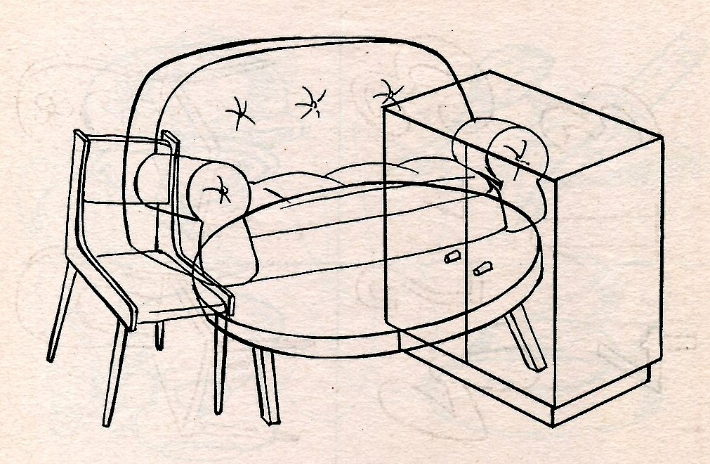

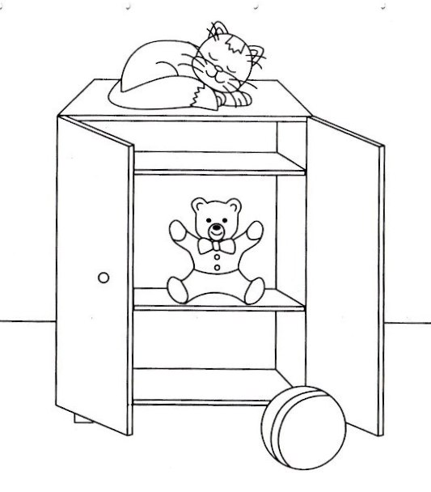

1. Ориентировка от предмета.

Выполнять инструкцию. Проговаривать предлоги – на, под, в.

- Поставь чашку НА стол

(посади куклу на кровать и т.д.)

- Положи кубик ПОД стул

(под кровать и т.д.)

- Положи кофту В шкаф

(книгу в стол и т.д.).

Показать (назвать), что лежит **НА** шкафу, **В** шкафу.

1. 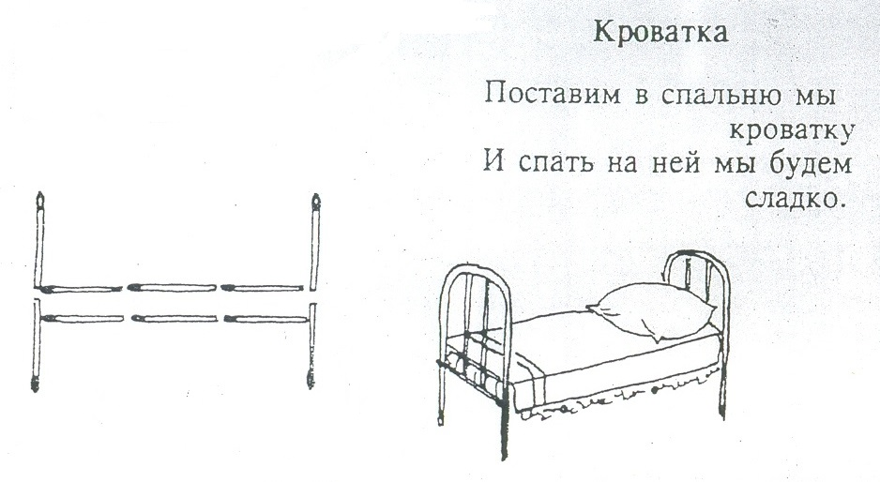Конструирование из счётных палочек.

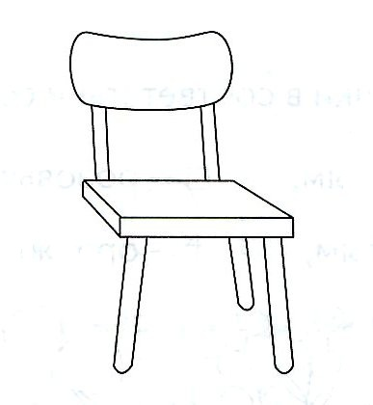

1. «Чего не хватает?» (определить, дорисовать)
2. Счёт до 3-х. Подведение итога: «Сколько всего?». Соотнесение с количеством пальцев.

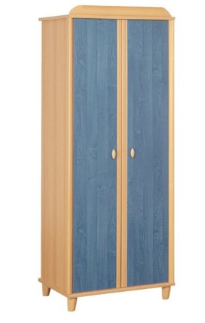  

1. Найти и раскрасить все звёздочки красным цветом, мячи жёлтым.

**Конспект занятия по дополнительной образовательной программе**

**(образец)**

***Тема занятия*** «Зимующие птицы»

***Образовательные задачи:***

Продолжать знакомить детей с зимующими птицами. Упражнять отсчитывать заданное количество из множества, учить считать парами. Учить выполнять синицу из готовых форм и составлять из частей дополняя деталями. Продолжать учить давать словесный отчёт о выполняемых действиях.

***Коррекционные задачи:***

Развивать пространственные представления через ориентировку на предмете и от предмета. Развивать зрительно - двигательную координацию, концентрацию внимания, мелкую моторику.

***Воспитательные задачи:***

Воспитывать старательность, эмпатию.

***Словарь:***

***Активный:*** птицы; воробей, синица, ворона, голубь, снегирь; вверху, внизу, впереди, сзади.

***Пассивный:*** зимующие, грудка, по бокам.

***Материал:***

***Демонстрационный:*** карточки со стрелками (вверх, вниз), изображение дерева, кормушка с зимующими птицами на конусе. Образец работы «Синица».

***Раздаточный:*** подносы со спрятавшимися под «снегом» зимующими птицами, кисточки, игрушка-птичка, плоскостные изображения зимующих птиц, зёрнышки из бумаги, тарелочки; листы формата А4, заготовки синички.

Орг. момент: называем своё имя (полный ответ).

1. Время года, признаки.
2. Зимой снег метёт. (приглашаю детей к столу на котором лежат подносы с картинками зим. птиц. Картинки припорошены «снегом» (манкой). Предлагаю детям «расчистить снег» и узнать, кто под ним спрятался). Дети «расчищают снег» с помощью кисточек.
3. Называние птиц, обобщение.

П\Г

1. «Что где?» (вносится маленькая птица-игрушка, карточки с изображением стрелок (вверх, вниз). Педагог спрашивает у детей куда показывает стрелка. (например - вверх, что находится у птицы вверху?), далее – внизу, впереди, сзади, по бокам.

Затем предлагает детям по очереди подержать птицу и рассказать где расположены части птицы ( Педагог задаёт вопрос: «где расположена голова?.»; ребёнок отвечает и передаёт птицу другому ребёнку; - где расположен у птицы хвост? И т.д.)

1. У/Д обращается к детям: «Пока мы с вами играли, все зимующие птицы улетели к дереву». Предлагаю детям пройти к дереву (изображение дерева).
2. «Найди птицу». Детям даётся задание найти заданную птицу в коробке. Объяснить, как узнал эту птицу.
3. «Рассади птиц». На дерево, под дерево, справа на ветку, слева на ветку, над деревом.
4. «Зёрнышки»- угостим птиц.
5. Отсчитывание заданного количества из множества (в пределах 5).
6. Счёт парами (возьми пару зёрен три раза).

Ф/М (превратимся в птиц)

1. Куда прилетают птицы клевать зёрна? (на кормушку). Дети несут зёрнышки и высыпают в кормушку.
2. Какие зимующие птицы прилетели на кормушку (ворона, голубь, снегирь, воробей). А какая ещё зимующая птица не прилетела на кормушку? (синица). Сделаем синицу.
3. «Синица» - выкладывание из готовых форм (по образцу).

.

Подведение итога занятия педагогом, оценка деятельности детей.

Конспект занятия по дополнительной образовательной программе

(образец)